分类号： G632.0 单位代码： 10636
密 级： 公开 学 号： J201012010

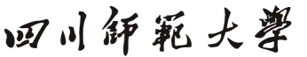
专业学位硕士论文
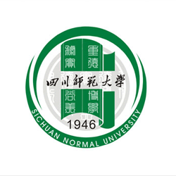
中文论文题目 ：宜宾市高中化学课改实施状况调查及运用学科思想方法建构高效化学课堂初探
英文论文题目： Yibin High School Chemistry Curriculum Reform Implementation and the Study on Strategies of Constructing Efficient Chemistry Classes with Academic Thinking Method
论文作者： 陈星勇
指导教师： 冉 鸣
专业学位类别： 教育硕士专业学位
专业领域： 学科教学•化学
论文形式： 应用研究
所在学院： 化学与材料科学学院
论文提交日期： 2013年9月20日
论文答辩日期： 2013年11月23日

四川师范大学学位论文独创性声明

本人声明：所呈交学位论文《宜宾市高中化学课改实施状况调查及运用学科思想方法建构高效化学课堂初探》 ，是本人在导师 冉鸣教授 指导下，独立进行研究工作所取得的成果。除文中已经注明引用的内容外，本论文不含任何其他个人或集体已经发表或撰写过的作品或成果。对本文的研究做出重要贡献的个人和集体，均已在文中以明确方式标明。本声明的法律结果由本人承担。
本人承诺：已提交的学位论文电子版与论文纸本的内容一致。如因不符而引起的学术声誉上的损失由本人自负。

学位论文作者： 签字日期： 年 月 日

四川师范大学学位论文版权使用授权书

本人同意所撰写学位论文的使用授权遵照学校的管理规定：
学校作为申请学位的条件之一，学位论文著作权拥有者须授权所在大学拥有学位论文的部分使用权，即：1）已获学位的研究生必须按学校规定提交印刷版和电子版学位论文，可以将学位论文的全部或部分内容编入有关数据库供检索；2）为教学、科研和学术交流目的，学校可以将公开的学位论文或解密后的学位论文作为资料在图书馆、资料室等场所或在有关网络上供阅读、浏览。

本人授权万方数据电子出版社将本学位论文收录到《中国学位论文全文数据库》，并通过网络向社会公众提供信息服务。同意按相关规定享受相关权益。
（保密的学位论文在解密后适用本授权书）

学位论文作者签名： 导师签名：

签字日期： 年 月 日 签字日期： 年 月 日

宜宾市高中化学课改实施状况调查
及运用学科思想方法建构高效化学课堂初探

学科教学·化学 专业

研究生 陈星勇 指导教师 冉鸣

摘要 高中化学新教材打破了原有的教材体例，以模块形式呈现，知识容量大幅度增加，教材增加到八本，但有效教学时间并没有增加，加上教师对课改精神理解不到位，存在课堂教学效益不高的现象。基于此背景，初步探索用学科思想方法整合教学内容，以核心知识组织教学活动，抓学科能力培养建构高效课堂。
本文分五部分来论述采用何种方法、策略来建构高效化学课堂。
第一部分：通过对宜宾市高中化学课改实施状况的调查分析，发现存在师资队伍建设滞后、教学观念落后、学科思想方法认识模糊、课堂教学效益低下、师生教学负担过重等问题。
第二部分：扫清学科理解障碍，用学科思想方法来整合、精选教学内容，用学科思想方法重组学科知识，采用对学科知识的分级编码和学科能力的分级要求，从而确定教学的主次。
第三部分：建构高效的课堂教学模式。在比较几种教学模式的基础上，提出“整体—部分—整体”的课堂教学模式，对高中化学必修1、2教材学科知识和学科能力的整合提供具体案例来说明如何在操作层面更好地实施。
第四部分：研究结果分析。对新的教学模式下教师的教学行为和学生的学习方式的转变进行分析，综合评估新的教学模式带来的教学效益。
第五部分：结论与展望。对运用学科思想方法，采用“整体—部分—整体”的课堂教学模式来建构高效课堂作结论性分析，展望新课程实施的美好愿景。

关键词：学科思想方法 核心知识 学科能力 高效课堂

The Study on Strategies of Constructing Efficient Chemistry Classes with Academic Thinking Method

Subject: Chemistry

Graduate Student: Chen Xingyong Tutor: Zan Ming

Abstract: Breaking the original display mode, the new chemistry textbooks of senior high school present in modules, and cover much more knowledge than the previous ones. The number of books has increased from the original three books to eight books. However, the effective teaching time doesn’t increase. What’s more, teachers don’t have a thorough understanding of the spirit of the new round curriculum reform, so flashy classes without any gain exist seriously. Basing on this background, the writer tries integrating the teaching content with academic thinking method, organize class activities centered on core knowledge, and develop the ability of chemistry to construct efficient chemistry class so as to improve the efficiency of chemistry classes.
This essay is divided into five parts to expound the methods and strategies of building efficient chemistry classroom.
The first part: According to the analysis of the investigation on the status of the middle school chemistry teaching in Yibin, there exist some problems such as the impertinence of the teachers’ construction, backward teaching concepts, low efficiency of teaching, and the overweight burden on teachers and students and so on.
The second part: This part deals with how to clear the subject understanding obstacles, how to integrate, select, and reorganize teaching content with acdemic thinking method, and how to determine the primary and secondary of teaching according to the classification requests of knowledge and the ability of the subject which must promote the new curriculum reform.
The third part: It talks about constructing the effective teaching mode. Through the comparison of several teaching mode, we propose the “whole–part–whole” teaching mode. We provide specific examples of integrating the knowledge and ability in chemistry compulsory Book One and Two to illustrate how to make it practical.
The fourth part: Through investigation and observation, the writer analyzes the changes of teachers’ teaching behavior and the learning styles of students under the new teaching mode and gives a comprehensive evaluation of the teaching.
The fifth part: Discussions about the problems and prospects of the future. It discusses the problems — how to improve the class efficiency in teaching and the prospects of the implementation of the new curriculum.

Key words: academic thinking method; core knowledge; subject ability; efficient classes.

插图和附表清单

一、插图清单

图2. 1化学学科思想方法分类 18
图2. 2知识分级编码示意图 21
图2. 3化学学科能力的构建 24

图3. 1 2013年高考四川理综化学第2题 30
图3. 2“整体—部分—整体”的高效课堂教学模式流程图 31

二、表格清单

表1. 1中小学教育质量综合评价指标框架（部分） 3
表1. 2年龄、学历、职称、任教班级数、周课时问卷 5
表1. 3课程教学理念问卷 8

表2. 1化学学科方法分类 20
表2. 2金属及其化合物知识分级编码 22
表2. 3有机化合物知识分级编码 23

表3. 1化学学科思想方法指标 30

目 次

摘要 I
ABSTRACT III
插图和附表清单 V
目次
前言 1
1 问题的提出 2
1.1 本文研究的背景 2
1.2 宜宾市高中化学课改实施状况的调查与分析 4
1.2.1 师资队伍状况 4
1.2.2 教学资源利用 6
1.2.3 教师教学理念 8
1.2.4 学科思想方法 9
1.3 教学现状分析 11
1.3.1 课堂教学现状 11
1.3.2 高一学生基础状况和学习能力 12
1.4 新课改的现实要求 13
1.4.1 化学学科在高中教育中的核心定位 13
1.4.2 更新落后教学观念 13
1.4.3 正确把握教材与课标的关系 14
1.4.4 建构高效化学课堂 14
1.5 本文研究内容及思路 15
2 用学科思想方法整合教学内容 17
2.1 化学学科思想方法的内涵 17
2.1.1 化学学科基本观念 17
2.1.2 化学学科思想 17
2.1.3 化学学科方法 19
2.2 整合策略 20
2.2.1 知识分级编码 20
2.2.2 化学学科能力培养 24
3 建构“整体—部分—整体”的高效课堂教学模式 27
3.1 高效课堂的含义 27
3.2 “整体—部分—整体”的高效课堂教学模式的建构 27
3.2.1 以核心知识建构组织教学活动 28
3.2.2 以学科能力培养设计教学活动 29
3.2.3 以学科思想方法作为命题的重要指标 30
3.3 “整体—部分—整体”高效课堂教学模式案例 32
3.3.1 案例一 “整体感知”案例——《金属及其化合物》教案 32
3.3.2 案例二 “部分教学”案例——《铝的重要化合物》教案 33
3.3.3 案例三 “整体建构”案例——《金属及其化合物》单元复习教案 36
4 研究结果与分析 40
4.1 教师教学行为的变化 40
4.2 学生学习方式的变化 40
4.3 课堂教学效益的变化 42
5 结论与展望 44
参考文献 45
附 录 47
致 谢 51

前言
在新课程背景下，我国高中化学教材的编写产生了重大变化，由过去的三本教材增加到八本，教材内容的编排更加符合学生的认知发展水平，许多知识分段呈现，但是削弱了知识的系统性联系。在教学过程中突出强调“知识与技能、过程与方法、情感态度与价值观”这三个维度目标的落实。由于长期以来受到知识本位的影响，教师在教学时往往只重视知识的传授，并不重视化学学科思想方法的理解和运用，教学往往缺乏深度。随着课程改革的深入推进，如何运用学科思想方法建构高效课堂就显得尤为迫切。
作为学科教师，首先要扫清学科理解障碍，全面理解学科思想方法的内涵，在教学中自觉运用学科思想方法整合教材内容，转变教法与学法，探索高效的课堂教学模式，从而大大提高课堂教学效益。
本文正是基于此目的，在对宜宾市高中化学课改实施状况调查的基础上，初步探讨运用学科思想方法建构高效课堂的策略，为新课程改革提供新的思路和参考性意见。

1 问题的提出

1.1 本文研究的背景
高中新课程改革始于2004年的山东、海南、宁夏、广东四省区，距今已近10年。四川省于2010年进入高中新课程改革，第一届毕业生于2013年参加首次新课程高考。新课程改革，不是简单看教材变化，看教师教学观念和教学行为的转变，而是看这样的改革是否真正落实了党和国家的教育方针、政策，是否真正落实了素质教育，是否真正关注了学生的个性发展和学生素养的全面提高。
随着新课程改革的进一步推进，及时总结课改经验，及时发现课改中存在的问题，及时调整相关政策就显得尤为迫切。
作为高中化学教研员，为了了解宜宾市高中课改实施现状及高中化学教学状况，2013年7月在宜宾市暑期新课程培训会上，实施了《宜宾市高中课改实施现状与问题分析调查问卷》的随机调查，问卷采取匿名的方式进行，分为四个方面展开调查：基本情况调查、培训情况调查、教学与教研情况调查、科研情况调查。
本次问卷基本摸清了宜宾市高中化学教师队伍状况，初步掌握了新课程背景下教师的教学及教研状况，发现了许多课改中存在的问题。比如师资队伍建设还相对滞后，教学资源的整合还存在匮乏与散乱现象，教师教学理念还有待进一步提升，教师对学科思想方法的理解与认识还很不到位，课堂教学还存在师生负担过重和“华而不实”现象等等。显然，很多问题的解决需要依靠当地政府和教育行政主管部门。对于学科教学，结合宜宾课改实际和对课改方向的把握，我们提出“运用学科思想方法建构高效化学课堂”这一课改主张，初步思考与探索符合这一教学理念的高效课堂教学模式，逐步提高宜宾高中化学教育教学质量。
关于对学科思想方法的研究，在中国知网上输入关键词“学科思想方法”，只检索到9篇论文，其中发表于期刊的论文有7篇，硕士论文1篇，发表于报纸1篇。国内较早进行研究的是天津技术师院的周祖威，他于1993年12月在《力学与实践》杂志发表题为《加强学科思想方法教学的认识与实践》，首次提出在教学中加强学科思想方法的教学对发展学生的智能具有重要意义。6年之后的1999年12月，甘肃酒泉中学的廖丽萍老师在甘肃教育学院学报上发表《渗透学科思想方法 提高学生素质》的论文，再次涉及这方面的研究。2000-2010年这十年间，除了枣庄学院数学系杨艳萍老师在洛阳大学学报上发表的《关于开展数学分支学科思想方法研究的若干思考》，就数学分支学科思想方法的界定、研究的意义、研究方向及体例作了探讨外，再无论文出现，十年时间有关学科思想方法的研究和探讨几乎是空白，处于停滞状态。随着我国新课程改革的进一步深入推进，近两三年有关学科思想方法的研究呈现一个小高潮，其中2011年有3篇论文发表，依次是四川师范大学教育科学学院李松林教授和杨静合著的《基于学科思想方法的整合性教学研究》（《中国教育学刊》2011.1），四川师范大学杨静的硕士论文
《基于学科思想方法的整合性教学研究》， 叶自洪发表于《科学导报》的《新课标数学学科思想方法策略研究》；2012年，江苏宿迁学院邱义臻、王玲娟先后发表两篇论文《学科思想方法在机械设计基础教育课教学中的渗透》（《山西财经大学学报》2012.5）和《简论“机械设计”学科思想方法的教育》（《中国农机化》2012.5）；2013年5月，华东师范大学教育学院朱广天、徐斌艳在《学周刊》发表题为《论教学中学习迁移与学科思想方法结合》的学术论文。
纵观国内这方面的研究发展进程，不难发现20年间，仅有9篇论文发表，涉及作者共10人，充分说明目前国内对于这方面的研究较少关注。从研究者身份来看，多数属于高校教师或者硕士研究生，真正一线的教师很少，提供的可借鉴的理论和案例太少，这不能不说是一大遗憾。但是我们不难发现，近两三年来，有越来越多的专家学者开始关注这一领域，发表的论文质量也越来越高，这其中以四川师范大学教育科学学院李松林教授的研究最为深入，影响也最为广泛。
关注学科本身的存在和发展，关注学科的思想与灵魂，对于全面提高我国的基础教育学科教育水平具有至关重要的意义，也是继续深化教育改革，提高教学效益、减轻师生负担的现实要求。
长期以来，全国大部分地区对中小学教育质量的评价只看两个指标：学业考试成绩和升学率。学校为了追求考试成绩和升学率，大搞“应试教育”，造就一批又一批“考试机器”。尽管国家大力推行素质教育，实施新的课程改革，但许多地方披素质教育之皮，行应试教育之实。深入分析，评价制度滞后是主要原因，为了改变这种状况，深入推进课程改革，落实素质教育，促进学生身心全面发展，教育部在2013年6月印发了《教育部关于推进中小学教育质量综合评价改革的意见》（教基二[2013]2号），文件附件“中小学教育质量综合评价指标框架（试行）”的评价内容包括五个方面，除了兴趣特长养成和学业负担状况外，还包括品德、学业、身心三个方面的发展水平，共细分为20个关键性指标。其中我们最为关注的学业发展水平这个评价内容包括4个关键指标，每个指标的考查要点及评价的主要依据见表1.1。

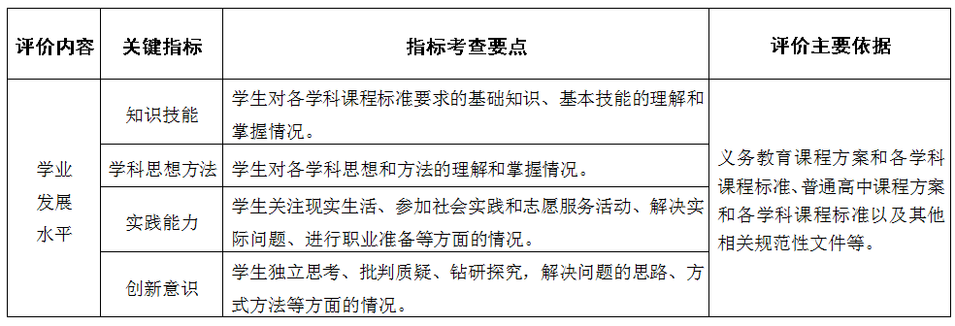
表1.1 中小学教育质量综合评价指标框架（部分）

从表1.1中看出，学业发展水平的关键指标除了包括知识技能以外，还包括学科思想方法、实践能力和创新意识这三项关键指标，新的评价体系彻底摒弃了过去只重“双基”（基础知识和基本技能）检测，忽视学生全面发展的评价导向。依据课程标准，以“学科思想方法”作为评价的关键指标，以考查“学生对学科思想和方法的理解与掌握情况”作为学业发展水平的考查要点首次被写进教育部文件，足见其在基础教育中的重要性。可以预见，会有越来越多的学科专家、一线教师会将目光锁定于学科思想方法研究与实践运用。
在这样的背景下，结合高中化学新课程教学实际，在课堂教学中自觉渗透学科思想方法，让学生逐步认识和理解学科思想方法，学会运用学科思想方法来解决学科问题将是课改的方向。本文在问卷调查的基础上，就如何运用学科思想方法来整合诸多教学要素，探索与之相适应的教学方法与策略，建构高效课堂作一些初步的研究和探索。

1.2 宜宾市高中化学课改实施状况的调查与分析
编制调查问卷：根据宜宾市新课程实施状况，编制问卷初稿，再咨询相关专家并与一线化学教师深入交流，修订了部分题目，编制了《宜宾市高中课改实施现状与问题分析调查问卷》。问卷涉及四个方面：基本情况、培训情况、教学与教研情况以及科研情况。
实施调查：2013年7月在宜宾市暑期新课程培训会上，把问卷调查表发到与会老师手中，采取匿名的方式，实施了随机调查。
调查对象：参与宜宾市2013年暑期新课程培训的高中化学教师。共发出问卷92份，回收问卷92份，有效问卷91份。91名教师中，来自一类校（国家级示范高中）16人，二类校（省级示范高中）33人，三类校（县城高中和其它一般高完中）42人，其中男教师50人，女教师41人，样本具有广泛的代表性。
调查结果分析：问卷涉及四个方面，分别是：“一、您的基本情况”、“二、您的培训情况”、“三、您的教学与教研情况”、“四、您的科研情况”，共43个小题目，本文只选取部分问卷题目进行统计分析，结果见1.2.1～1.2.4部分。

1.2.1 师资队伍状况
调查问卷涉及教师队伍状况的几项指标：年龄、学历、职称、任教班级数、周课时数等，统计结果如表1.2：

表1.2 年龄、学历、职称、任教班级数、周课时问卷
问卷内容 | 问卷项目 | 人数 | 比例（%）
2.您的年龄 | A.30岁以下 | 33 | 36.26%
 | B.30-39岁 | 36 | 39.56%
 | C.40-50岁 | 20 | 21.98%
 | D.50岁以上 | 2 | 2.20%
3.您的学历 | A.硕士及以上 | 2 | 2.20%
 | B.本科 | 88 | 96.70%
 | C.大专 | 1 | 1.10%
 | D.中师 | 0 | 0
4.您的职称 | A.中学高级 | 18 | 19.78%
 | B.中学一级 | 33 | 36.26%
 | C.中学初级 | 40 | 43.96%
6.您目前任课班数 | A.4个班级及以上 | 15 | 16.48%
 | B.3个班级 | 22 | 24.18%
 | C.2个班级 | 45 | 49.45%
 | D.1个班级 | 9 | 9.89%
7.您目前周课时数 | A.20节以上 | 10 | 10.99%
 | B.14-20节 | 40 | 43.96%
 | C.7-13节 | 32 | 35.16%
 | D.7节以下 | 9 | 9.89%
结果分析：宜宾市高中化学教师年龄结构较为合理，队伍年富力强，30岁以下占到36.26%，30-39岁占到近40%，50岁以上仅占2.20%；学历基本达标，本科学历占到96.7%，硕士研究生占到2.20%，而学历不达标（专科）仅占1.10%；职称比例合理，高、中、初级职称分别占19.78%、36.26%、43.96%；工作量偏重，任教班级达到3个及以上的占到，合计达到约41%；周课时数有近55%的在14节以上，其中有10.99%的教师周课时20节以上。显而易见，就宜宾市而言，高中化学教师还处于缺编状况，教师工作量偏重。深入一线调查发现，不同学校之间化学课时数不一致，基本上都没有按照教育部规定标准排课，肆意增加课时现象较为严重，无疑增加了师生负担，全市化学科教学水平还较落后，许多课堂还处于“高耗低效”状态。有利因素是市里对新课程的教师培训工作投入大、抓得实，且教师队伍年富力强，学历层次普遍较高，对新事物的吸收理解能力较强，对学科思想方法的理解应较为容易。

1.2.2 教学资源利用
为教学的有效开展所提供的素材或是各种可被利用的条件都属于教学资源的范畴，教学资源通常包括国家发行的教材、教学案例、影视图片、教学课件等，当然也包括师资、教学用具、服务于教学的基础设施等，广义的教学资源还包括教育政策等方面的内容。
关于教学资源利用的调查分析如下：
22.每一学年你们学校分组实验开出情况（ ）
A.全开 B.近半数 C.只做1-2个实验 D.未开设
这个问题的调查结果如下：
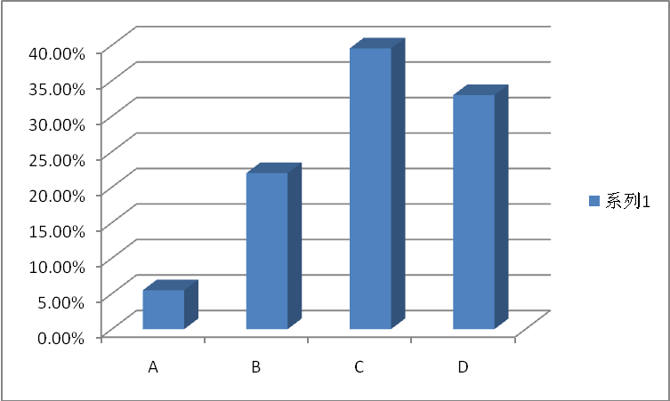

35.您认为，在新课程实施中有关部门和学校为教师提供的资源（如书籍资料、设备、器材、资金等）（ ）
A. 很丰富 B. 较丰富 C. 一般 D. 较少
这个问题的调查结果如下：
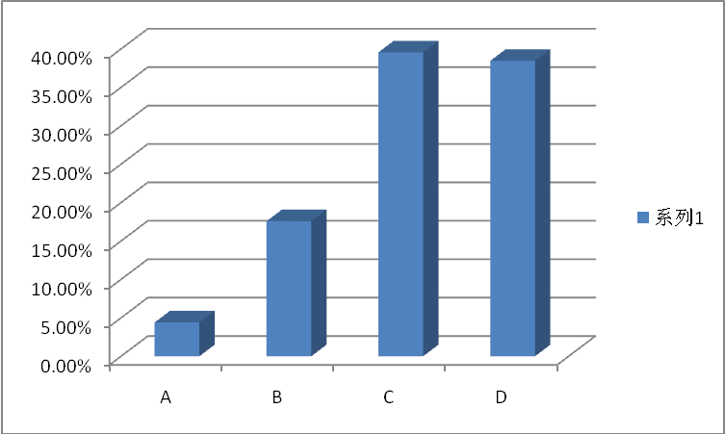

结果分析：从每学年实验开出率来看，分组实验全开的只占5.50%，只做1—2个实验的占到了39.56%，未开设的竟然占到了32.97%，很明显，在新课程推进过程中，实验教学被明显弱化了；在新课程实施过程中，有关部门和学校为教师提供的教学资源不足，选择“很丰富”和“较丰富”的只有21.98%，约占1/5，选择“一般”和“较少”的共78.02%，管理者为教师提供的教学资源匮乏是不争的事实。对于经济相对落后的宜宾地区来说，许多学校的教学资源还较为匮乏，除了统一教材外，其它直接用于教学的资源大多来源于网络资源下载，或是质量参差不齐的教辅资料；服务于高中化学实验教学的实验室建设跟不上新课程的步法，新课程需要的仪器药品也没有及时更新添置，有些实验已经无法正常开展，调查结果已经反映出这种状况。
导致出现以上现象的原因有三：一是地方教育经费投入不足，教育基础设施的建设跟不上教育发展的形势；二是教师教研意识淡薄、教研氛围不浓，缺乏对现有教学资源的收集、整理、整合经验，造成教育资源的匮乏与散乱，不能有效地服务于教学活动；三是受限于教师自身专业发展水平，对学科的理解存在障碍，忽视实验教学在化学教育中的重要作用。
在选择与整合教学资源时，如果能以学科思想方法作为指导，那么在选择教学资源上思路就会更加清晰，哪些是学科核心资源，哪些是学科辅助资源，孰轻孰重会很清楚，从而有效避免资源建设的盲目与散乱。

1.2.3 教师教学理念
关于教师教学理念的调查，设计问题及统计结果如表1.3：
表1.3 课程教学理念问卷
问卷内容 | 问卷项目 | 人数 | 比例（%）
16.您认为实施新课程以来，您的教学生活发生的主要变化是 | A.教学观念 | 38 | 41.76%
16.您认为实施新课程以来，您的教学生活发生的主要变化是 | B.教学方法 | 21 | 23.08%
16.您认为实施新课程以来，您的教学生活发生的主要变化是 | C.任务更重、压力更大 | 27 | 29.67%
16.您认为实施新课程以来，您的教学生活发生的主要变化是 | D.没有什么大的变化 | 5 | 5.49%
18.您在备课的时候花费时间最多的往往是 | A.研读课标和教材 | 43 | 47.25%
18.您在备课的时候花费时间最多的往往是 | B.制作课件 | 16 | 17.58%
18.您在备课的时候花费时间最多的往往是 | C.策划师生活动 | 20 | 21.98%
18.您在备课的时候花费时间最多的往往是 | D.书写教案 | 12 | 13.19%
28.在教学中，您引导学生开展自主、合作、探究学习的情况是 | A.经常 | 28 | 30.77%
28.在教学中，您引导学生开展自主、合作、探究学习的情况是 | B.有时 | 55 | 60.44%
28.在教学中，您引导学生开展自主、合作、探究学习的情况是 | C.很少 | 8 | 8.79%
28.在教学中，您引导学生开展自主、合作、探究学习的情况是 | D.几乎没有 | 0 | 0.00%
30.您对所教学科的新课程的模块设计 | A.完全赞同，反映了本学科新课程的主要理念 | 23 | 25.27%
30.您对所教学科的新课程的模块设计 | B.有一定道理，但具体实施有疑虑 | 68 | 74.73%
30.您对所教学科的新课程的模块设计 | C.无所谓，反正是教学生知识 | 0 | 0.00%
30.您对所教学科的新课程的模块设计 | D.完全不适应 | 0 | 0.00%
31.您是否认同教师的角色从“知识传授者”向学生学习的指导者、促进者转变 | A.完全认同 | 35 | 38.36%
31.您是否认同教师的角色从“知识传授者”向学生学习的指导者、促进者转变 | B.基本认同 | 55 | 60.44%
31.您是否认同教师的角色从“知识传授者”向学生学习的指导者、促进者转变 | C.认同较困难 | 0 | 0.00%
31.您是否认同教师的角色从“知识传授者”向学生学习的指导者、促进者转变 | D.不认同 | 1 | 1.10%
结果分析：实际上，自从实行高中新课程改革以来，各级教育、教研机构耗费大量人力、物力组织新课程培训工作。国家层面，每一年教育部都会集中全国各地的骨干教师在某所师范大学进行新课程集中培训。各省市也聘请了课标、教材的编写专家，展开了规模空前的培训工作。各地区也在省培基础上结合地区实际开展进一步的培训工作。层层培训下来，效果还是明显的，首先绝大部分教师对新课改整体持肯定态度，并积极投身到改革浪潮中，教育理念发生了重大的转变。问卷结果显示：“16.您认为实施新课程以来，您的教学生活发生的主要变化是（ ）”中选择“A. 教学观念”的占到38人，占比41.76%，但是选择“C. 任务更重、压力更大”的有27人，占29.67%，这与前面分析的学校肆意增加课时，教师工作量更重是吻合的。“18.您在备课的时候花费时间最多的往往是（ ）”，选择“A.研读课标和教材”的占到47.25%，说明尽管经过了培训，老师们对课标的理解和教材的把握仍然不够，结合第30题，选择“B. 有一定道理，但具体实施有疑虑”的居然占到了74.73%，也印证了这一点。对涉及教师角色转变的“31.您是否认同教师的角色从“知识传授者”向学生学习的指导者、促进者转变（ ）”中，接近99%的教师选择完全认同或是基本认同，这是观念发生重大转变的证明。对新课程提倡的学法变化“28.在教学中，您引导学生开展自主、合作、探究学习的情况是（ ）”中，选择“A.经常”的占30.77%，甚至还有约9%的教师选择“C. 很少”。
看来，要将新的课程理念落实到实实在在的课堂教学中，还有较大差距，出现这些问题，与教师对学科本身的认识不到位，对学科思想方法的理解不到位不无关系。

1.2.4 学科思想方法
关于学科思想方法的调查分析如下：
36.您认为学习高中化学的目的是（ ）
A.提高化学学科素养 B.应付高考
C.为后续课程服务 D.不知道
这个问题的调查结果如下：
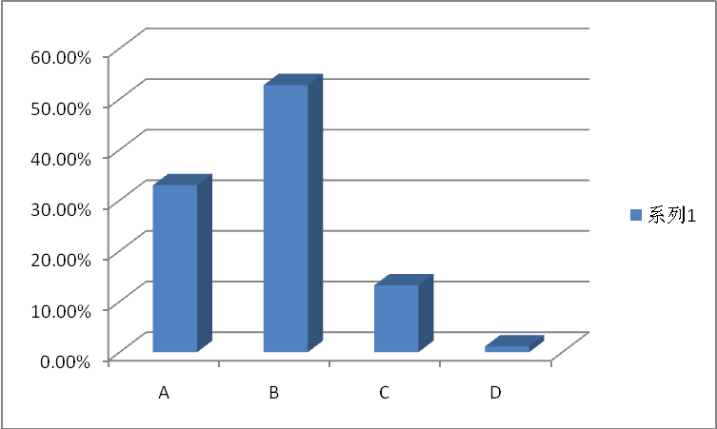

从调查中可以看出，52.75%的人认为学习高中化学的目的是为了应付高考，只有32.97%的人认为学习高中化学的目的是为了提高学生的化学学科素养。看出教师们对高中化学的培养目标理解错位是一个令人忧虑的现象。
37.您认为大量做题对学习化学知识的帮助是（ ）
A.很有帮助 B.有一些帮助
C.没有帮助 D.不好说
这个问题的调查结果如下：
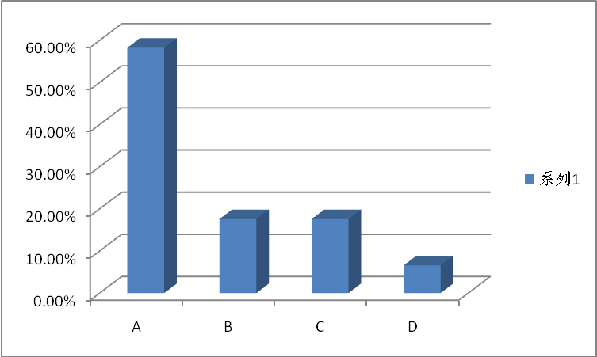

调查结果说明，58.24%的教师认为大量做题对学习化学知识“很有帮助”，通过“题海战术”来学习和巩固知识，都足以说明老师的思维还停留在应试教育阶段。
38.您觉得掌握化学学科思想方法对化学学习的重要性是（ ）
A.很重要 B.比较重要 C.不重要 D.没有关系
这个问题的调查结果如下：
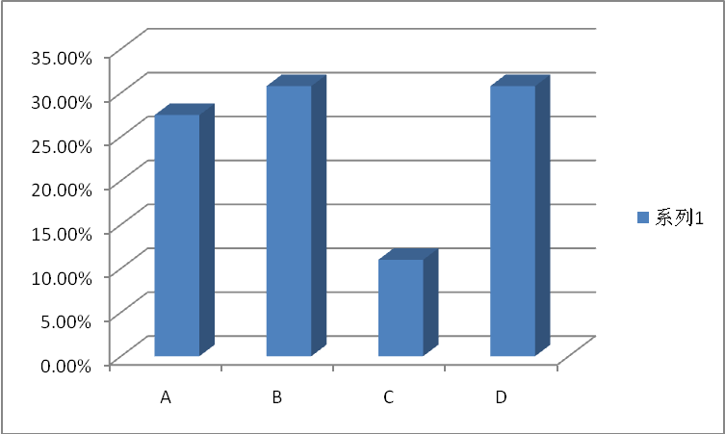

调查显示，认为掌握化学学科思想方法对化学学习“很重要”或“比较重要”的占58.24%，令人吃惊的是居然有30.77%的教师认为掌握化学学科思想方法与化学学习“没有关系”，这充分说明老师们在学科思想方法的认识和理解上出现了偏差，这样无视学科思想方法的教学活动，必然会造成课堂教学效率的低效和教学质量的低水平。
39.您对高中化学常用的学科思想方法的了解情况是（ ）
A.了解较多 B.比较了解 C.了解一点 D.从未关注
这个问题的调查结果如下：

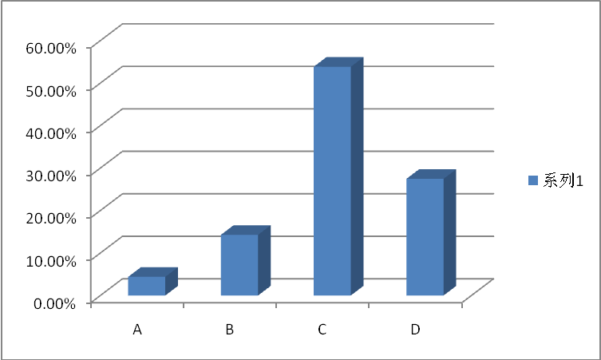

调查结果显示，对高中化学常用的学科思想方法“了解较多”的只占4%，“了解一点”的占54%，还有27.5%的老师“从未关注”。显然，教师们整天为教书而“教书”，较少关注“知识”背后的“知识”，这是一个很严峻的问题，由于对学科思想方法的忽视或者认识上的不到位，必然会影响到教师的教学行为和学生的学习方式，会影响到教学质量的进一步提升。

1.3 教学现状分析

1.3.1 课堂教学现状
深入一线调研，发现宜宾市高中化学课堂教学主要存在以下两种典型现状。
现状之一：课时负担沉重
高中化学新教材打破了原有的教材体例，以模块形式呈现，从原来的三本书增加到八本书，知识容量大幅度增加，高中学制仍然为三年，有效的教学时间并没有增加，于是新的问题出现了，如何在规定的时间完成教学任务成为宜宾市化学教师们头疼的问题。
按照《四川省普通高中课程设置方案（试行）》（下简称方案）文件规定科学领域的选修Ⅰ分为选修ⅠA和选修ⅠB。那么选修ⅠA和选修ⅠB有什么区别呢？简单的说，选修ⅠA就是高二年级分科后，选文科或者理科的学生必须修习的模块，列入高考考试范围；选修ⅠB则灵活处理，是文科或者理科学生根据自身兴趣、自身发展的需要自主选修的模块，一般不列入高考范围。参加学业水平考试，文科学生必须修习化学1、2和选修1，理科学生必须修习化学1、2和选修3。对于选择理工方向的学生，至少还要修习选修4和选修5两本教材，再加上还要自主选修选修ⅠB的内容，实际上理科学生学习的教材会多于五本。方案同时规定化学科第一学年周课时2节，第二学年上学期为2节，理工方向第二学年下学期和第三学年上下学期均为4节。无论是通用技术、信息技术还是九大学科（语、数、外、理、化、生、政、史、地），通常每个模块都安排36个学时，如果每周开课4学时，半学期完成教学内容，如果每周安排2学时，则1个学期完成教学内容^{[1]}。如此一刀切，并未考虑不同学科实际情况，也未考虑同一学科不同模块的教学实际，这既让学校困惑，更让教师困惑。于是，学校为完成教学任务增加课时，高一周课时达到3~4节，高二理科5~7节，再加上晚自习辅导，师生负担沉重。这已成为宜宾市实行新课改的一大顽疾，如不从根本上解决问题，必将严重影响新课改的顺利推进。
现状之二：课堂教学“华而不实”
作为教研员，笔者经常深入课堂听课，与学生们一起去聆听、欣赏和揣摩我们的新课程教学，听过的课中，既有名不见经传的普通教师的常规课，也有骨干教师的展评课。许多的课堂装饰精美，理论充实，气氛热烈，但是内容空泛，属于“华而不实”的“表演课”。陕西师范大学龙宝新副教授对当代课堂教学进行过深入的研究，他认为当代课堂教学正走向一个变态的时代——“花样时代”，当代课堂教学追求理念的装点和形式的包装、制造教学“垃圾”、挤压直白教学的生存，令人无法忍受^{[2]}。笔者曾经到一所学校听课，教学内容为《金属的性质》。老师进行了认真备课，在讲金属的导电性时老师设计了以下三个探究实验：一是探究铁丝具有导电性，二是探究铜丝具有导电性，三是探究铝丝具有导电性。将学生分组，动手实验，汇报实验成果，进行归纳总结：金属都能导电。一节课搞得热热闹闹，看似成功，实则低效，该老师不经意落入了“凡事必探究”的教学误区。如果该老师能合理利用学科思想方法中的“演绎法”而不是用“归纳法”来处理这节课的教学内容，将会收到意想不到的效果。其实，学生已有的生活经验以及在物理课上的学习已经知道了金属都能导电的事实，故而演绎出“凡是金属都能导电，铝铁铜是金属，所以能导电”的结论，一句话就完成的教学任务，却整整耗费一节课时间，这样的课堂效率低下。
如何给过重的课时负担减负？如何避免课堂的“华而不实”？答案就是：运用学科思想方法整合教材内容，抓住核心知识展开教学。

1.3.2 高一学生基础状况和学习能力
高一学生的学习状况包括已有基础知识和学习能力两部分，除了基础状况和学习能力外，学习态度、学习习惯及意志品质也不能忽视。首先，由于家长和学校的压力，高一学生普遍关注学习成绩，但是意志品质较弱，往往缺乏克服困难、迎难而上的精神。其次，高一学生还缺乏良好的学习方法。由于受到初中教学的影响，学习目标定位较低，认为上课能听得明白老师所讲的内容或作业能做对就是学会了；仍然沿袭死记硬背的学习方法，对概念、定理、公式的涵义等认为能够背诵、熟记原文就算理解了。再次，部分学生没有养成良好的学习习惯，没有养成自我反思、自我总结的习惯；没有养成自觉看书、阅读教材的习惯，没有养成独立思考的习惯等等。诸此种种现象，都会造成高一学生不能尽快适应高中教学，从而掉队，因此，作为高一化学教师，认真分析班上每一位学生的学情既必要又重要。
当然，问题并不是一团糟，经过初三一年的化学学习，学生已经具备了基础的化学知识，积累了一些重要的化学概念与原理，具有一定的动手实验能力，具有一定的逻辑思维、创新思维能力，对化学学科思想方法也有感性的认识，比如通过学习质量守恒定律建立“守恒思想”，通过学习原子结构建立“微粒观”等等，这些都是我们开展高中教学的宝贵财富，学生潜在的学习能力是不可限量的，只要教学得法，学生会很快适应高中化学教学，感受到高中化学课堂的无穷乐趣。

1.4 新课改的现实要求

1.4.1 化学学科在高中教育中的核心定位
化学是一门跟能源、环境、食物、医药、材料、工农业生产和现代科学技术紧密联系的自然学科，已然渗透到社会生活的方方面面。作为生活在现代社会中的自然人，了解必要的化学知识是相当重要的，否则很难与自然、环境和谐相处。化学是研究物质的科学，其中充满辩证唯物主义的哲学思想，如量变引起质变，矛盾的对立统一，宏观与微观等。高中生处于世界观形成的关键时期，具备必要的化学知识，有助于他们理解和掌握辩证唯物主义的哲学思想，有助于正确世界观的形成^{[3]}。因此，高中学生无论是文科生还是理科生都必须学习必要的化学知识，那种认为必修教材只对理科生开设，于文科学生没必要的论调是站不住脚的。
要提高学生的科学素养，促进学生全面发展，高中化学起着重要作用。时代要求，要培养高素质的人才，就必须构建新的更加完备的高中化学课程体系。这种新的课程体系，有助于学生化学基础知识和技能的建构，有助于培养学生科学探究精神和能力，更加清醒的认识到科学与社会发展的关系，成长为符合时代的高素质人才^{[4]}。因此，高中化学是基础教育的核心课程，是科学教育的重要组成，肩负着公民的素质教育和为国家培养未来化工人才的重要任务。化学学科思想方法是高中化学的灵魂与精髓，同样在高中教育中居于核心地位。

1.4.2 更新落后教学观念
化学教师的要适应新的角色。通过构建“知识与技能、过程与方法、情感态度与价值观” 的三维目标体系，使得学生在这三个方面都得到发展，从而提高公民的科学素养，这是高中课程的基本理念。客观上要求教师由知识传授者的角色要转变为学习活动的组织者、学习过程的调控者和思维发展的培育者。高中化学新课程具有鲜明的基础性、时代性和选择性，单一课程结构演化为多样性的课堂，如活动课、研究课、校本课程等，要求化学教师要从执教者的角色转变为课程研究者、开发者和实践者^{[5]}。
化学教师要培养学生新型的学习方式。过去很长一段时间，教育界普遍存在教师主宰课堂，课堂教学采用“填鸭式”、“满堂灌”的现象相当严重，学生成为被动学习的机器，学生作为学习的主体性地位被削弱，不利于学生全面的发展。学生良好学习方式的选择与应用直接影响着课堂教学效果的好坏，直接关系到新课改的成败^{[6]}。新课程提倡的三种学习方式：自主学习、探究学习、合作学习，客观上要求教师更新教学观念，在教学中主动引导、交叉使用这几种不同的学习方式，帮助学生形成终身学习的意识和能力。在教学过程中，着力引导学生理解和掌握学科思想方法，用学科思想方法来指导学习，让多种学习方式交叉融合，提高学习效率。

1.4.3 正确把握教材与课标的关系
《普通高中化学课程标准（实验）》是新一轮高中化学教材编写和教学的根本，课标中蕴含的学科思想方法会直接影响教材的编写，教材编写者通过大量的素材和学科语言，以一定的逻辑方式呈现学科思想方法。不管选用何种版本的教材，不能仅以教材为本，就算把教材上的所有内容全部教给学生，也未必就达到了课标要求。教师要读懂教材，深刻领会教材所蕴含的思想方法，才能更加接近课标的要求。
教材内容的取舍与课标内容标准要求会有一些出入。以人教版高中化学教材为例，教材没有关于含磷洗涤剂的内容，但是课标内容标准有“以酸雨的防治和无磷洗涤剂的使用为例，体会化学对环境保护的意义”^{[7]}；人教版教材的探究活动的设置与课标“活动探究建议”有较大差别，教材编写者基本上是按模块内容主线来进行探究活动设计的。
考虑到每个模块只安排36学时，时间紧，内容多，如何在有限的时间内完成教学任务，达成教学目标是个严峻的挑战。因此，教学前，教师要将教材与课标进行认真的比对，整合教学资源，正确把握教材与课标的关系。教学内容要主次分明，大胆取舍，从整体上把握课程结构，学生通过基础知识的学习与基本技能的训练，充分体验科学探究的过程，掌握科学探究的方法，建立化学的基本观点，培养学生学习化学的兴趣和用化学的眼光来看世界，使化学服务社会、造福人类，建立“三维”的高中化学课程目标体系。
因此，必修教材的教学中要依据课程内容标准，精选教学内容，既不要一字不漏地讲教材，也不能随意增补教学内容，拔高教学要求，要以提高全体学生科学素养为宗旨，淡化学科意识，既要夯实想学化学学生的基础，培养其继续学习化学的兴趣，更要防止部分化学基础薄弱的学生过早分化而远离化学^{[8]}。

1.4.4 建构高效化学课堂
近年来，基础教育界的专家学者从建构主义理论、布鲁姆掌握学习理论、合作学习理论、知识分类学习理论、斯滕伯格三元成功智能理论以及叶澜的“课堂生命学说”等著名教学理论出发，对传统课堂作了深刻的剖析，提出了建构高效课堂的各种途径，并在实际教学中被广泛的进行验证。一般认为，所谓高效课堂，简单来说，就是指在有限的课堂教学时间内，让学生尽可能多的掌握知识，培养能力^{[9]}。
李松林教授认为高效课堂是高效型课堂或高效性课堂的简称。以尽可能少投入（时间、精力和物力），取得尽可能好的教学效果^{[10]}。高效课堂基于高效教学，是有效课堂的最高境界。高效课堂一是体现效率（学生的受益量）的最大化；二是效益的最优化。简而言之，“高效课堂”要达到“轻负担，低消耗，全维度，高质量”的标准，至少在教学时间、教学任务量、教学效果等三个维度方面要有突破^{[11]}。
既然高中化学每个模块只安排36学时，时间紧，内容多，要在有限的时间内高质量的完成教学任务，达成教学目标，建构高效化学课堂是现实需要。

1.5 本文研究内容及思路
本文分五部分来论述采用何种方法、策略来建构化学高效课堂。
第一部分：通过目前宜宾市高中化学新课程教学状况的调查分析，发现存在以下问题：一是处于经济欠发达地区的宜宾市教学资源匮乏，教师不善于运用学科思想方法作为指导，缺乏教学资源的收集、整理、整合经验，造成教育资源散乱，不能有效地服务于教学活动，导致地区教育教学水平长期处于中下水平；二是高中化学教师工作量偏重，主要原因是学校怕完不成教学任务肆意增加课时，加重师生负担，课堂还处于“高耗低效”状态；三是教学观念落后，尤其是对学科的理解存在障碍，对学科思想方法少有关注，不会站在学科思想方法角度来看待问题，导致老师们对课标的理解和教材的把握不到位，没能及时转变传统的教法和学法，“穿新鞋走老路”的现象较为普遍；四是高一学生具有一定的学科基础知识和学习能力，但学习态度、学习习惯及意志品质存在问题；五是高中化学课堂存在“华而不实”现象，课堂效益低下问题。
第二部分：用学科思想方法整合教学内容。扫清学科理解障碍，厘清学科基本观念、学科思想方法等核心概念。用学科思想方法来整合、精选教学内容，用学科思想方法重组学科知识，对必修1、2的学科知识进行分级编码，对必修1、2的学科能力的提出分层要求，从而确定教学的主次。
第三部分：建构“整体—部分—整体”的课堂教学模式。挖掘学科思想方法内涵，在比较多种教学模式的基础上，运用学科思想方法，提出“整体—部分—整体”的课堂教学模式，以核心知识为线索来组织课堂教学活动，以培养学科能力为宗旨来设计教学流程，并展开教学测评。提供基于“整体—部分—整体”的课堂教学模式的具体案例来阐述如何在实践层面进行操作和落实，从而达到在有限的时间和空间内教学效益的最大化，切实减轻师生教学负担，实现高中化学课堂教学的高效化。
第四部分：通过调查、观察，对新的教学模式下教师的教学行为和学生的学习方式的转变进行分析，综合评估新的教学模式带来的教学效益。
第五部分：结论与展望。对运用学科思想方法，采用“整体—部分—整体”的课堂教学模式来建构高效课堂作结论性分析，展望新课程实施的美好愿景。

2 用学科思想方法整合教学内容

2.1 化学学科思想方法的内涵

2.1.1 化学学科基本观念
在心理学中，广义的观念是一切心理反映形式的总称。简单地讲就是“客观事物在人脑里留下的概括性知识”。化学学科基本观念表现为学习者运用化学思想方法认识物质和处理问题的自觉意识或思维习惯，是学习者在深入理解化学学科特征的基础上所获得的对化学的总观性的认识^{[12]}。
对于高中化学课程中蕴含的化学基本观念，不同学者见解不一。华东师范大学高剑南教授概括了八条化学核心的基础知识与化学学科意识：①世界是物质的；②物质由元素组成；③结构决定性质；④“化学运动”是七大基本运动之一，“化学反应”是化学研究的中心问题；⑤催化剂能改变化学反应速率，提高反应速率是实现化学反应的关键因素之一；⑥物质具有两面性（利与害）；⑦正视化学的负面影响，发展绿色化学；⑧化学过程须遵循客观规律，而客观规律是化学原理的反映^{[13]}。毕华林教授（山东师范大学）认为化学基本观念分为三类：一是知识类基本观念，如微粒观、元素观、变化观；二是方法类基本观念，如分类观、实验观；三是情意类基本观念，如化学价值观。李月明在《再论化学基本观念及思想、方法的内涵及其教学意义》一文中概括为六个方面：微粒观、元素观、分类观、变化观、结构观、价值观，并对这六个基本观念的内涵作了详细的阐述。尽管各有不同表述，但是许多的观念都是相同的，都具有超越课堂的恒久价值，是在浅层的学科知识历经岁月的过滤后仍然留存于我们思想意识层面的东西，将伴随我们的一生，持久的发挥作用。

2.1.2 化学学科思想
田保华认为：学科思想是指由学科专家提出的对学科发展和学科学习最具影响力的那些观念、思想和见解，是“知识”背后的“知识”^{[14]}。学科知识、学科能力和学科思想是构成学科体系的三大要素。深刻性、内隐性、稳定性和整合性是学科思想的四个基本特征。
长期以来，我国基础教育强调“双基”教学，过度关注学科基础知识的传授和基本技能的训练，对学科思想关注太少，忽视了学科思想的教学。学科教学沉湎于繁杂而凌乱的学科知识(尤其是陈述性知识)和为提高考试成绩而进行的高强度的解题技巧训练，始终在学科表层耕耘。这样的教学，学生似乎获取了知识，提高了成绩，但是师生的付出太多，教学成本太高，这样的获得随着时间的流逝，大量的学科知识将被遗忘，解题技能将会消失。这种教学状态，将严重制约学生学科综合素养的培养，并且严重制约学生探究能力与创造性思维的发展^{[15]}。德国物理学家、诺贝尔奖获得者冯•劳厄曾经说过教育最终所给予人的是一切已学过的东西都忘记后所剩下的部分。那么，“剩下的部分”是什么呢？我们认为应该是学科教学最本质的东西，即学科的灵魂和精髓——学科思想。
化学学科思想是人们在研究和创造物质的过程中产生的一些关于化学本质特征、价值认识的基本思想。化学学科思想不是具体的化学知识，但却是从具体的化学知识中产生并提炼出来的，在此框架下可以解释诸多具体的化学内容，化学学科思想对化学本身的发展起着引导作用。我们只要把握住了学科思想就把握住了学科的本质，用化学学科思想引领的教学活动才能走进精彩的化学世界的内核，这样的获取知识和形成的能力具有持久的生命力。
关于学科思想的理解和表述很多，李松林教授在《给予学科思想方法的整合性教学研究》一文中根据学科思想的不同层次，将学科思想分为哲学思想、一般思想和具体思想；周存军则认为应该包括整体性思想、联系思想、守恒思想、极限思想、一般与特殊思想、动态平衡思想、验证探究思想、构建模型思想、学以致用思想、绿色化学思想等^{[16]}。
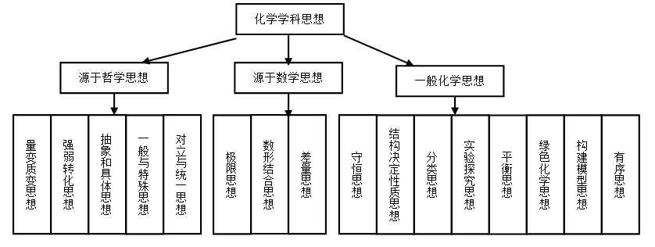
综上看来，目前对化学学科思想方法还处于较多争议之中，并未取得一致的看法，分析化学学科的发展历史，显然受到更早形成独立学科的哲学、数学等学科思想的影响，兼收并蓄，又形成具有明显学科特色的思想观念。结合中学教学实际，我将化学学科思想作如图2.1的分类：
图2.1 化学学科思想方法分类
（1）源于哲学思想的化学学科思想。如“量变引起质变思想”是由辩证思想派生而来，掌握该思想可以深化对很多化学问题的理解。如：理解元素周期律的实质；反应物浓度对反应的影响，如铜与浓硝酸反应和铜与稀硝酸发生成还原产物不同，常温下铁遇浓硫酸钝化遇稀硫酸反应等；反应物的量对产物的影响，如铁与稀硝酸反应，铁少量与铁过量时产物中会生成不同价态的铁的化合物等等。再比如“对立统一思想”，氧化还原反应就非常充分的体现了这一思想，氧化与还原既对立又相互依存，电子的得与失、化合价的升与降也是既对立又统一；有机反应中亲核取代与消去反应历程相似，相互竞争。
（2）源于数学思想的化学学科思想。比如极限思想、数形结合思想、分类思想等，在实际教学中往往运用这些思想，利用数学的思维方法来解决化学问题。在化学反应速率与化学平衡的教学过程中，运用数形结合的思想可以帮助我们分析和解决问题。
（3）一般的化学思想。这部分学科思想是从化学本身发展的过程中总结提炼出来的，具有典型的学科特征。比如实验探究思想，将深刻影响化学的学习方式，化学来源于实验，是一门实验性很强的学科，很多化学知识的习得都可以通过实验获得。因此那种摒弃实验，口头“讲实验”，黑板上“画实验”的教学方式与化学本身背道而驰，教的不是“真化学”，是“伪化学”。再比如运用平衡思想可以解决化学平衡、电离平衡、溶解平衡、水解平衡等一系列有关平衡的认识问题，起到以点带面、举一反三的教学效果。

2.1.3 化学学科方法
学科思想是指由学科专家提出的对学科发展和学科学习最具有影响力的见解、观念和思想；学科方法是根据学科内在的特点和规律，归纳和总结出来的思维方法、学习方法和研究方法 ^{[17]}。
学科思想与学科方法二者的关系极为密切，学科思想对学科方法起着指导作用，反过来学科方法会具体反映学科思想，很多时候二者没有明显界限，因此常把二者统一称作学科思想方法。比如“守恒”、“分类”等，既是一种学科思想，也是一种学科方法。
关于化学学科方法，在教学活动中经常运用，认识也较统一。常见的化学学科方法有数十种之多，现从方法论的角度，按不同层次分类列表如下：

表2.1 化学学科方法分类
分类 | 常见化学学科方法
哲学方法论 | 唯物辩证法、矛盾分析法
一般科学方法论 | 实验、观察、分类、比较、联想、类推、推理（顺推、逆推）、枚举、演绎、归纳、类比、抽象、证明、公式法、模型法、图像法、列表法、整体统摄法、发散思维法
具体科学方法 | 迁移、想象、等效、假设（极端假设、过程假设、赋值假设）、差量法、极限法、守恒法（元素守恒、电子守恒、电荷守恒、能量守恒）、终态法、定性与定量分析、分析测量、信息加工、控制变量法、数形结合法、化学问题抽象为数学、物理、生物问题的方法

2.2 整合策略

2.2.1 知识分级编码
在了解化学学科思想方法内涵的基础上，要正确运用学科思想方法来指导化学的学习，实现学科思想方法与学科知识的有机融合。用学科思想方法建构高效课堂，“要求教师在教学目标中突出学科思想方法，在教学内容中挖掘学科思想方法，在教学情境中蕴含学科思想方法，在教学过程中使学生体验和领悟学科思想方法，在教学方法中帮助学生归纳和总结学科思想方法，在练习与作业中让学生应用和反思学科思想方法。”^{[18]}
用学科思想方法建构高效课堂，首抓核心知识。何谓核心知识？核心知识不能简单地看成一节课或一门课的重点、难点知识，核心知识在整个知识系统、学科结构（布鲁纳）中处于轴心地位，核心知识显然是那些对周边知识领域起着统摄、关联作用，发挥结点功能的课程内容，而且是那些最能体现学科思想方法的课程内容。对中学课堂教学而言，“核心知识指在一个教学单元，如一个教学专题、一个学期，尤指一节课中学生需要集中精力、全力以赴的去掌握的主要知识技能。”^{[19]}化学核心知识包括化学核心概念、核心理论(规律、原理、定律)、物质的结构性质与变化等等。我们的教学策略就是在弄清楚核心知识与非核心知识基础上，做到“收”“放”自如，“收”即是课堂教学收紧核心知识不放松，“放”即是大胆下放非核心知识，放到课外或是交由学生自学。比如在进行一个单元的教学前，我们在仔细梳理教学内容的基础上，借鉴企业对核心知识的甑别方法^{[20]}，根据内容的重要性、统摄程度和衍生水平给知识分级编码，依次确定为Ⅰ、Ⅱ、Ⅲ、Ⅳ级，相互关系如图2.2：
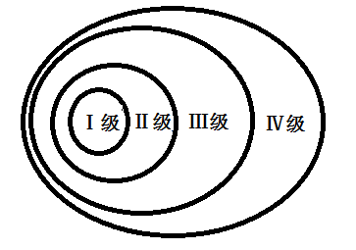

图2.2 知识分级编码示意图
Ⅰ级知识：核心知识。最重要的学科课程内容。
Ⅱ级知识：次要知识。与核心知识直接相关，重要性不如核心知识的知识。
Ⅲ级知识：调节性知识。与核心知识不完全相关，对提高学习兴趣、增进学习效能有较大帮助的知识。
Ⅳ级知识：无关知识。与核心知识不直接相关，对提高学习兴趣、增进学习效能作用不明显的知识。

2.2.1.1 化学必修1知识分级编码（金属及其化合物）
按上述知识分级编码要求，结合新课标要求和四川省高中新课程化学科教学基本要求，尝试对化学1第三章《金属及其化合物》的课程内容作分级处理。见表2.2：

表2.2 金属及其化合物知识分级编码 ^{[21] [22]}
一级主题 | 金属及其化合物
二级主题 | 知识分级编码 |  | 相关学科思想方法
金属的化学性质 | Ⅰ级 | 1.钠的性质。2.铝的性质。 | 学科思想：宏观与微观、结构决定性质、分类思想、一般与特殊（按“金属单质”、“金属氧化物”、“金属氢氧化物”归纳通性，找出特性）、分类思想、转化思想。  学科方法：实验法、观察法、科学探究法、比较法（对比几种金属与氧气、水、酸的反应；比较碳酸钠与碳酸氢钠的性质）、分类法（“金属单质”、“金属氧化物”、“金属氢氧化物”）、阅读、信息处理。
金属的化学性质 | Ⅱ级 | 1.铁与氧气、水以及酸、盐溶液的反应。2.初步学会物质的量在化学方程式计算中的应用。
金属的化学性质 | Ⅲ级 | 1.金属的物理性质。2.金属钠的保存。
金属的化学性质 | Ⅳ级 | 1.未来金属——钛。2.铝的氧化膜。
几种重要的金属化合物 | Ⅰ级 | 1.过氧化钠的性质。2.比较碳酸钠与碳酸氢钠。4.氢氧化铝制备和性质。5. 氢氧化铁、氢氧化亚铁的制备和性质；Fe²⁺和Fe³⁺之间的相互转化。
几种重要的金属化合物 | Ⅱ级 | 1.氧化钠的性质。2.氧化铝的两性。3.铁的氧化物的性质。4.Fe³⁺的检验。
几种重要的金属化合物 | Ⅲ级 | 1.焰色反应。2.硫酸铝钾简介，铝盐净水。3.铜盐。
几种重要的金属化合物 | Ⅳ级 | 铁盐。
用途广泛的金属材料 | Ⅰ级
用途广泛的金属材料 | Ⅱ级 | 1.合金的一般特性。2.常见合金的重要应用。
用途广泛的金属材料 | Ⅲ级 | 1.铜合金、钢的主要成分。2.正确选用金属材料。
用途广泛的金属材料 | Ⅳ级 | 1.金属材料分类。2.稀土金属。

2.2.1.2 化学必修2知识分级编码（有机化合物）
按知识分级编码要求，结合新课标要求和四川省高中新课程化学科教学基本要求，对化学2第三章《有机化合物》的课程内容作分级处理。见表2.3：

表2.3 有机化合物知识分级编码^{[23]}
一级主题 | 有机化合物
二级主题 | 知识分级编码 |  | 相关学科思想方法
最简单的有机化合物-甲烷 | Ⅰ级 | 1.取代反应。2.烷烃、同系物、同分异构体的概念。 | 学科思想：结构决定性质、构建模型（有机物比例模型、球棍模型）、一般与特殊（甲烷到烷烃）、有序思维（同分异构数目分析）  学科方法：模型法（球棍模型）、演绎法（甲烷到烷烃）、实验法（甲烷取代反应）、归纳法（烷烃通式推导）
最简单的有机化合物-甲烷 | Ⅱ级 | 1.甲烷的结构。2.烷烃的组成、结构与物理性质。3.烷烃的习惯命名法。
最简单的有机化合物-甲烷 | Ⅲ级 | 1.甲烷的来源。2.有机物结构特点。
最简单的有机化合物-甲烷 | Ⅳ级 | 有机物的概念。
来自石油和煤的两种基本化工原料 | Ⅰ级 | 1.乙烯的结构与化学性质（加成反应）。2.苯的结构与苯环上的取代反应。 | 学科思想：结构决定性质、构建模型（有机物比例模型、球棍模型）  学科方法：模型法（球棍模型）、实验法（甲烷取代反应）、比较法（乙烯和苯的结构与性质）、化学历史观教育（凯库勒发现苯分子结构）
来自石油和煤的两种基本化工原料 | Ⅱ级 | 1.乙烯的工业制法和物理性质。2.乙烯的可燃性。3.苯的加成反应。
来自石油和煤的两种基本化工原料 | Ⅲ级 | 1.乙烯和苯的用途。2.苯的发现和苯分子结构学说。
来自石油和煤的两种基本化工原料 | Ⅳ级 | 1.化石燃料综合利用的意义。2.人造血液。3.芳香族化合物。
生活中两种常见有机物 | Ⅰ级 | 1.乙醇的结构与化学性质。2.乙酸的结构与化学性质。 | 学科思想：结构决定性质（官能团决定化学性质）、构建模型（有机物比例模型、球棍模型）  学科方法：模型法（球棍模型）、实验法（乙醇与钠及催化氧化反应、乙酸酯化反应）、比较法（羟基和羧基的性质）
生活中两种常见有机物 | Ⅱ级 | 1.乙醇的物理性质。2.乙酸的物理性质。
生活中两种常见有机物 | Ⅲ级 | 官能团（羟基与羧基）及烃的衍生物的定义。
生活中两种常见有机物 | Ⅳ级 | 酒精燃料汽车。食醋。
基本营养物质 | Ⅰ级 |  | 学科思想：绿色化学思想、结构决定性质（官能团决定化学性质）、构建模型（有机物比例模型、球棍模型）  学科方法：列表法（比较糖类、油脂、蛋白质的组成与性质、用途）；阅读教材、查阅资料收集信息。
基本营养物质 | Ⅱ级 | 1.糖类、油脂、蛋白质的组成的特点。2.糖类、油脂和蛋白质的共同性质与特征反应。
基本营养物质 | Ⅲ级 | 1.常见的营养物质。2.单糖、二糖、多糖在组成上的差异。3.糖类、油脂和蛋白质在日常生活中的应用。
基本营养物质 | Ⅳ级 | 生命的化学起源。糖尿病。

2.2.2 化学学科能力培养
2.2.2.1 化学学科能力概述
从心理学的角度来看，能力是指完成某种活动的本领，它包括完成某种活动的具体方式，以及成功的完成某种活动所必须的个性心理特征。按照能力属性，通常将能力分为一般能力和特殊能力。观察、记忆、思维以及自学能力属于一般能力，而实验能力则属于特殊能力。
学科能力是学习者的智力、能力与特定学科的有机结合，是学习者智力、能力在特定学科中的具体体现^{[24]}。智力是能力的一个组成部分，知识和技能也是能力的有机组成部分，而科学方法则是能力的重要组成部分。能力和学科能力的关系表示如图2.3 ^{[25]}：
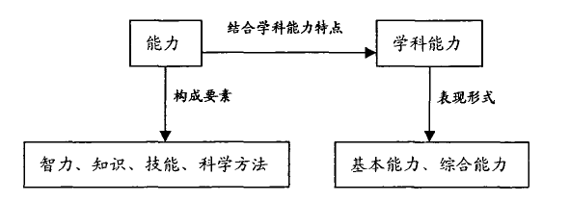

图2.3 化学学科能力的构建
因此把化学知识、技能与智力、科学方法“四要素”纳入化学学科能力的构成之中，即：智力+化学知识+技能+科学方法→（形成）化学学科能力^{[26]}。
观察力、思维力和想象力是构成智力的三个重要因素，而技能则包括操作技能和心智技能两个因素，再加上化学知识和化学科学方法两个重要因素，这七个重要因素加上化学实验基础、理论思维、创造功能和应用价值就建构出观察与实验、化学学习、科学探究、化学思维和实践与创新等五种重要的学科能力^{[27]}。新课程高考对化学能力的具体要求有三点：一是接受、吸收、整合化学信息的能力；二是分析问题和解决（解答）化学问题的能力；三是化学实验与探究能力^{[28]}。新课程高考化学科能力要求进行了浓缩，其实都包含了前述五种化学学科能力。

2.2.2.2 化学学科能力培养策略
（1）观察与实验能力培养策略。
从化学学科特点看，化学是一门以实验为基础的学科，观察和实验是学习化学的基本方法，观察能力和实验能力是化学学习必备的基础能力。
观察是获取知识基本途径。观察能力是指通过对实验现象、实物模型、微观结构、图表图形以及其它化学现象的有意感知，并对这些感知进行初步加工和记忆的能力。
由于观察具有目的性和取向性，在进行实验前要强调实验目的，引导学生有目的有取向地开展观察活动，要引导学生积极调动多种感觉器官，全面系统地进行观察；观察要有持续性和精确性，要培养学生良好的意志品质，要能完成长时间的准确观察活动；还要养成边观察边思考的习惯，完成感性认知到理性思考的飞跃；观察记录实验现象和实验数据要客观真实，实事求是，不能随意修正观察的结果，凭空臆造观察结论。在实际教学活动中，教师不仅要充分利用各项实验活动来培养学生的观察能力，还要借助多种手段、多种媒体，创设观察情境，丰富观察领域，培养学生观察能力。
化学实验能力是一种综合能力，包括化学基础知识的运用能力，熟悉基本实验操作、进行基础实验的能力，以及要求较高的设计与评价实验方案的能力等等。实验能力的培养要依据课标要求，充分利用教材资源和教学资源，做到目标明确，有序推进。在课堂教学中，重视基本操作的训练，恰当地安排学生分组动手实验，提高基本操作能力；利用演示实验，培养学生观察能力；选做经典实验，巩固基础知识和基本概念，在实验中培养学生的观察、分析、综合、抽象、概括等科学思维能力；通过改进实验，培养学生创新思维和创新能力。
（2）化学学习能力培养策略。
化学学习能力是运用科学的学习方法，在化学学习活动中逐渐形成和发展起来的，对信息的接受、吸收、整合和运用新信息解决化学问题的综合学习能力。比如对信息的接受和吸收的前提是阅读材料，阅读的材料包括文字、图表、实验装置和操作图、曲线图等，因此阅读能力显得最为重要，那如何培养学生的阅读能力呢？培养阅读能力，教师首先要引导，使学生养成形成良好的阅读习惯；安排学生阅读时，让学生明确阅读要求：把握重点，圈出要点，提出疑惑点；课堂上教师根据阅读内容的多少、内容难度的深浅控制阅读时间和节奏；在学生的阅读过程中，教师要引导学生边阅读边思考；课堂上，教师要引导学生对Ⅲ、Ⅳ级知识进行粗读，对Ⅰ、Ⅱ级知识则精读；还要适当安排课外阅读，特别是与化学有关的报刊杂志，扩大学生知识面。其它的学习能力，比如逻辑思维能力的培养也要同步进行^{[29]}。
（3）科学探究能力培养策略。
科学探究能力是新课程有别于原有课程的新能力观。所谓“科学探究，是学生积极主动地获取化学知识、认识和解决化学问题的重要实践活动” ^{[30]}。科学探究的要素包括：提出问题、猜想与假设、制定计划、进行实验、收集证据、解释与结论、反思与评价、表达与交流等^{[31]}。培养学生的科学探究能力，首先教师要有问题意识，控制好提问“三度”，即提问要注意难度，问题要有跨度和合理的坡度；其次要着力培养学生的猜想与假设能力，鼓励学生在已有知识基础上大胆猜想，运用归纳和演绎等学科思想方法提出假设；还要注意培养学生在收集到证据后运用归纳、概括、比较和分类等学科方法进行整理，判断收集到的证据与假设之间的逻辑关系，对假设是否正确，方案是否合理作出判断，得出结论，形成合理的认知结构^{[32]}。
（4）化学思维能力培养策略。
在各种能力指标中，思维能力是核心。新课程高中化学通过对学科知识的学习、学科技能的培养和对学科思想方法的理解与掌握，培养学生的思维能力。教师要利用“多思→多疑→多问→多知”的认知规律，创设问题情景，以情激趣，以境诱思，培养学生思维的逻辑性、发散性、敏捷性、深刻性和批判性^{[33]}。
（5）实践与创新能力培养策略。
“创新是一个民族的灵魂。”没有创新，就没有民族的进步和国家的发展。培养学生的实践能力和创新能力是落实新课程标准的重要任务。实践与创新能力的培养可以采用以下策略：①由于创新能力的培养受环境影响较大，因此要创设民主开放的教学环境；②在实践活动中培养好奇心，激发求知欲；③积极开展创造性的实践活动；④课堂教学中多采用发散式提问模式，训练学生的发散思维；⑤克服思维定势，摆脱习惯性思维；⑥在实践活动中要保护学生的“创造性个性”，克服懒惰、骄傲、墨守成规等坏毛病^{[34]}。

3 建构“整体—部分—整体”的高效课堂教学模式

3.1 高效课堂的含义
随着新一轮课程改革的推进，课堂教学的有效性问题越来越受到一线教师、专家学者的高度关注，在全国各地涌现出许多课改名校，产生了许多高效课堂的教学模式。李炳亭一直致力于推广“高效课堂模式”，在充分调研的基础上总结出了目前课改地区极具影响力的高效课堂九大“教学范式”。从地域分布来看主要在我国中东部发达地区，其中山东影响最大，有三所示范学校，分别是杜郎口中学“10+35”模式、昌乐二中“271”模式以及兖州一中“循环大课堂”；东部省份有三所示范学校，分别是江苏灌南新知学校“自学•交流”学习模式、江西武宁宁达中学“自主式开放型课堂”、安徽铜陵铜都双语学校“五环大课堂”；中部有两所示范学校，分别是河北围场天卉中学“大单元教学”和河南郑州第102中学“网络环境下的自主课堂”；东北有一所示范学校即辽宁沈阳立人学校“整体教学系统”^{[35]}。西部地区（西南地区）没有一所学校在高效课堂的实践中走在全国前列，这不能不说是一种遗憾，客观上反映出我省目前的新课改仍然落后于其它教育发达省份。
何谓高效课堂？
高效课堂是指在常态化的课堂教学活动中，通过科任教师的引领，全体学生主动参与教学活动，在单位时间内高效地完成各项教学任务，学生智能得到高效发展的课堂教学^{[35]}。高效课堂不等同于字面上的“高效益”的课堂，所谓高效益的课堂其实是应试的、功利的，层次不高的课堂。真正的高效课堂其核心是学生“学习能力”的培养，许多知识不需教师“中转”、“二传”，而是学生“一站式”学习，直接与知识对话。真正的高效课堂有“三高”：学生参与度高，学生自主互动性高，学习目标达成度高^{[36]}。高效课堂追求“四维目标”：知识与技能、过程与方法、情感态度与价值观、智慧。高效课堂的“六字箴言”是“自主、合作、探究”，彻底转变学习方式。“相信、解放、利用和发展学生”是高效课堂的灵魂。彻底转变传统的教学方式，变“惟教”为“惟学”，变“惟师”为“惟生”。
高效课堂包含三大系统：文化系统、评价系统和课堂教学系统。首先要建立“生本”文化系统，以学生为本，建立与高效课堂相适应的学校与班级规章制度、文化系统；其次是建立“以学评教”系统，课堂教学不再以老师讲了多少，讲得精不精彩，而是以学生参与了多少，学到了多少作为评价标准，本着即时、公开、公正的原则开展评教活动；最后是课堂教学系统，本着“惟学”、“惟生”建构和解构课堂，从而实现课堂的高效化。

3.2 “整体—部分—整体”的高效课堂教学模式的建构
建构主义认为，知识的获得很大程度上是在一定情境中，学习者通过老师和同学的帮助，借助必要的学习资料，让知识在学习过程中通过意义建构的方式获取^{[37]}。
在当前中国教育界，由建构主义主导的课堂教学改革风生水起，扎根于我国的基础教育土壤，盛开出一朵朵绚丽的教改之花。河北围场天卉中学大胆打破旧有教学体制，提出“大单元教学”模式，一个学期作为一个小单元，学年作为中单元，整个初中段作为一个大单元，大胆整合教学内容，根据学生认知特点，把三年的教材整合贯通，根据学科特点，重构学科教学体系，展开教学活动，取得空前成功。辽宁沈阳立人学校的“整体教学系统”模式，课前整合教材，以所用教材为基础，参考其它版本，根据课标与考纲，科学增删教材，重构学科知识系统，绘制出每一门学科每一学期每一单元每一节课的知识导图，确定教学目标和教学进度，编制导学案，以课堂教学为突破口，推行“一课、两型、四步”的“124”教学模式。“1”即整合后一节课的教学内容；“2”即自学课和验收课两种课型；“4”即四大教学操作环节：目标明确、指导自学、合作探究、训练验收^{[38]}。立人学校的“整体教学系统”模式，教学流程清晰，取得令人瞩目的教学成果。
在分析、总结这些教学模式的基础上，我们试探性地依据高中化学学科特点，提出以学科思想方法整合教学内容，与宜宾市一中合作开展“整体——部分——整体”的教学模式探究。该教学模式属于单元主题式教学。

3.2.1 以核心知识建构组织教学活动
在暑假里即将担任高一年级化学教学的教师们先后开了几次集体备课会，大家统一了思想，均接受这种教学模式。于是我们开展工作，所有老师先看课标，深入讨论课标要求，把握课标实质，然后教师们再通读必修1和必修2两本教材，反复研讨，对各单元知识进行分级编码，将每个单元中处于学科思想的轴心地位，有统摄功能，发挥节点作用的课程内容作为Ⅰ、Ⅱ级知识，老师们将这些知识设计成一个个问题，编写成学案，作为单元教学第一节课使用。每个单元都安排一节或者两节课的时间，在教师的引领下，学生自主阅读这个单元的教材内容，并结合学案，从整体上感知这一单元的知识架构，抓住本单元的核心知识，做到心中有数。
在具体进行一个单元内容的分解教学活动时，要做到知识的“收”“放”自如。简言之，“收”，即抽取、提炼和萃取核心知识，提升为课堂教学的主线，进行教学环节的设计，利用各种技术手段，重点解决这部分知识，使得学生在自由、民主的气氛中习得核心知识，达成教学目标。“放”，即大胆放手Ⅲ、Ⅳ级知识，如果Ⅲ级知识对核心知识的学习关系较近，容易“同化”与“顺应”，可以放在课堂上通过阅读、自学等方式处理，但不用花费太多力气和时间来处理，如果Ⅳ级与核心知识关系较远，关联度不高，且会干扰、抑制核心知识的学习，就应该大胆下放到课外，由学生通过自学去完成。通过这样的处理，使得课堂教学主干清晰、主次分明。在教学策略上采取“藏教于学”，教师的一切讲解、演示、示范都建立在学生充分活动的基础上。这种教学活动，自学是基础，教师点拨是补充，学科思想方法是灵魂。
在一个单元的新课教学结束时，用一节课的时间，学生自行梳理已学内容。要求学生再通读一遍本单元教学内容，运用分类、比较、归纳、演绎等学科思想方法将每一节教学活动的核心主干知识联接起来，自主完成知识导图（或者概念图）的绘制。教师自觉运用学科思想方法，将本单元最核心的知识编拟成复习学案，帮助学生自主建构知识网络，学案辅以必要的习题，及时巩固本章知识，训练思维，培养学生运用知识解决实际问题的能力。

3.2.2 以学科能力培养设计教学活动
化学学科能力是化学学科素养的核心组成部分，更是学生化学学业水平的重要组成部分^{[39]}。化学学科能力表现分为基础性学科能力表现、知识性学科能力表现和学科素养性能力表现。基础性学科能力表现是各学科均共有的，如认知领域目标：知道、了解、理解、应用等。知识性学科能力表现是化学学科具体学习的能力要求，如书写化学方程式的能力、使用化学用语的能力、分析和解决（解答）化学问题的能力等。学科素养能力是化学科核心能力的表现，比如观察能力、实验能力和科学探究能力等。
高考试题对高中化学课堂教学的启示是必须树立能力意识，明确各种能力要素的具体要求；必须有计划、有步骤、有针对性的加强能力训练，在训练中巩固知识和技能，形成能力；必须有计划、有目的地开展实验和科学探究活动，让各种能力在活动中形成，从而全面提高高中学生的化学学科素养。
在平时的教学中，不要只重视知识学习，而把能力要求虚化，不要把能力的提高和知识技能的掌握对立起来；在每一个教学环节，都要明确能力要求，使教学过程成为能力和知识技能同步提高的过程。
制定详细的能力训练方案。在开展“整体——部分——整体”的教学模式中，每个单元，每节内容，每个教学过程均要有明确的能力训练方案，什么时候进行接受、吸收、整合化学信息的能力训练，什么时候侧重分析问题和解决（解答）化学问题的能力训练，什么时候进行化学实验与探究能力训练等，都要有长打算，短安排，做到心中有数，逐步落实。要求老师在备课时要把能力培养放在首要地位。比如实验与探究能力的培养，如果学生没有亲身经历（观察或是动手）实验和探究活动，提高化学核心能力必定是一句空话。必须改革传统的实验教学方式，尽量将教师演示实验改为学生分组实验，将验证性实验改为探究性实验，尽可能给学生创造科学探究的条件，让学生主动参与提问与设计、猜想与论证、观察与记录、讨论与表达、分析与评价，使学生的学科核心能力在实验和探究活动中得到提高。

3.2.3 以学科思想方法作为命题的重要指标
化学学科思想方法除了在教学中发挥着重要作用外，还被作为各级各类考试命题的重要参数指标，近年来许多高考试题都在有意识地直接或者间接的考查学科思想方法，比如2013年全国高考理科综合•化学（四川卷）第2题（选A）就考查了分类思想，如图3.1：
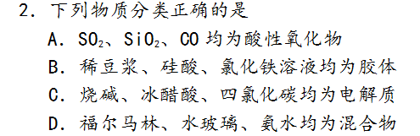

图3.1 2013年高考四川理综化学第2题
学科思想方法在命题时起着重要作用，是能力立意命题的具体化和方法化，反映试题的学科特征^{[40]}。北京教育考试院的刘雅莉和赵海燕对指标内容和编码作了系统的研究，分为两级指标，其分类和编码见表3.1：
表3.1 化学学科思想方法指标
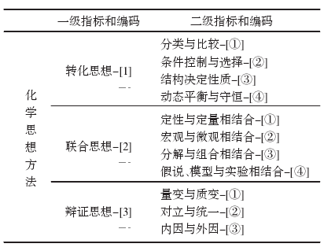

因此2013年高考四川理综化学第2题的化学思想方法编码为：1①，即属于“转化思想”中的“分类与比较”。今后命题我们可以借助上表，命题反映相应学科思想方法的试题。

3.2.4 教学流程
“整体—部分—整体”的高效课堂教学模式的简单操作流程如图3.2：

“整体感知”
“部分教学”1
……………
“部分教学”2
“整体建构”

（1～2个课时） （1～2个课时）

（n个课时）
图3.2 “整体—部分—整体”的高效课堂教学模式流程图

“整体—部分—整体”的高效课堂的操作程序分为简单的三步：“整体感知”→“部分教学”→“整体建构”。
“整体感知”：每个单元开始时，用1～2个课时由学生通读整个单元内容，从整体上感知本单元知识内容、能力要求，并在教师的引导下，初步领会本单元可能隐藏的学科思想方法，思考采用什么样的学习方法进行本单元的学习。教师辅以学案，由学生看书后自主或是求助老师、同学解决。这一过程很重要，有利于学生学习“大局观”的养成，科学规划以后的每一小步的学习活动。
这一阶段的首要任务是培养学生的阅读能力，而阅读能力是学生开展自主学习活动的基础能力。老师要教给学生科学阅读的方法，指导学生通过阅读教材中的文字、图形、图表等一切信息，自主归纳、整理出教材中呈现的学科核心知识，在阅读过程中培养学生的理解能力。
“部分教学”：在一个单元的具体教学内容展开前，按学科思想方法科学重组教材，使之更符合学生的认知规律，更有利于知识的消化和吸收、能力的培养和形成。比如在进行必修1《金属及其化合物》教学时，利用结构决定性质、分类思想（按“金属单质”、“金属氧化物”、“金属氢氧化物”或者“钠及其化合物”、“铝及其化合物”、“铁及其化合物”、“其它金属及其化合物”分类）重组教材，利用实验、观察、科学探究、比较等学科方法开展教学活动。每一小步的教学活动均辅以学案导学，做到条理清晰，省时高效。
这一阶段是培养学生能力的“黄金阶段”，教师在进行教学设计时要把学生的能力培养放在极其重要的位置，通过一系列的“活动元”的设计与开展，达成能力培养目标。比如，通过教师演示实验培养学生的观察能，通过学生分组实验培养学生的实验能力，通过学生的交流与展示培养学生的交际能力、思维能力和表达能力，通过“科学探究实验”过程培养学生分析、推理、探究、思维等学科综合能力，通过数据处理培养学生基本计算能力等等。
“整体建构”：在分步学习完一个单元的内容后，利用1～2个课时的时间，在教师的引导下，学生充分理解并掌握本单元的学科思想方法。重新审视本单元核心知识的掌握情况，在学科思想方法的指导下，自主完成单元知识的网络建构，画出单元“知识树”、“思想树”、“方法树”、“能力树”等等。在完成知识整体建构的同时，还要反思本单元学习活动过程中的得与失。
这一阶段的教学，要“三管齐下”，学科思想方法、核心知识、学科能力一个都不能放松。通过对单元知识的概括与总结，提高了学生对学科知识的综合理解能力；通过必要的巩固练习或单元检测，培养学生运用新知识解决新问题的知识运用与迁移能力。总之，“整体—部分—整体”的高效课堂教学模式始终贯穿着学科思想方法、核心知识和学科能力这三条主线。

3.3 “整体—部分—整体”高效课堂教学模式案例

3.3.1 案例一 “整体感知”案例——《金属及其化合物》教案
《普通高中化学课程标准（实验）》对本章的教学内容有如下表述：“根据生产、生活中的应用实例或通过实验研究，了解钠、铝、铁、铜等金属及其重要化合物的主要性质，能列举合金材料的重要应用。”^{[41]}本章内容安排在“从实验学化学”及“化学物质及其变化”之后，于学习物质结构、元素周期律、化学反应与能量等理论知识前，通过第一、二章的学习，学生已经掌握了“分类”、“实验探究”、“强弱转化”等学科思想方法，在此基础上让学生提前接触元素化合物知识，可以为以后学习理论知识打下基础。本章教学内容分为单质、化合物和金属材料三部分。教材编写具有以下特点：一是高度压缩教学内容，将旧教材两章内容合为一章；二是关注一般性质，突出个别物质的特性反应，比如钠与水反应、铝的两性等；三是实验和学生活动较多，为学生的个性发展提供了多元的发展空间。本章采用分类的思想组织教材内容，通过实验、比较、归纳等方法，让学生逐步掌握元素化合物学习的一般方法^{[42]}。基于以上考虑，我们对本章 “整体”感知课（第一课）的教学设计如下：

《金属及其化合物》教案
【教学目标】
1、阅读本章教材，找出你认为重要的知识点，列出知识提纲。
2、初步学会书写本章化学方程式。
3、统计本章实验数目，找出重要实验。
4、感受社会生活与金属材料的关系。
5、清楚分类、比较、归纳等学科思想方法在教材中的呈现。
【教学重点】
指导学生阅读，找出重要知识点，列出知识提纲。
【教学难点】
找出分类、比较、归纳等学科思想方法在教材中的呈现。
【教学方法】
指导自主阅读，宏观把握教材。
【教学过程】

教学环节 | 教师活动 | 学生活动 | 设计意图
新课引入 | 要求学生列举生活中的金属材料；写出金属活动性顺序表。 | 小组讨论，派代表汇报。 | 突出化学与生活的紧密关系，复习旧知识。
指导阅读 | 要求学生阅读教材前言及章图。 | 阅读相关内容。 | 认识金属材料的发展史，建立微观与宏观的基本观念。
指导阅读 | ①要求学生阅读“金属的化学性质”。②列出知识提纲，注意特殊性质。③书写化学方程式。④关注实验。 | 阅读教材：p46-52，列出提纲，书写化学方程式。 | 建立一般与特殊的思想。
思考交流 | 点评纠错。 | 分小组汇报，列出知识提纲。 | 培养合作学习的意识。
指导阅读 | 要求学生阅读第二节教材内容。 | 阅读教材p55-62。 | 感受实验法以及对比法的应用。
讨论交流 | 组织学生讨论。 | 分小组汇报，列出提纲，书写化学方程式， | 训练归纳总结，强化化学用语的书写，
指导阅读 | 指导学生阅读第三节教材。 | 阅读教材p64-67。 | 培养阅读能力
归纳小结 | 本章学习提纲。

3.3.2 案例二 “部分教学”案例——《铝的重要化合物》教案
按照金属及其化合物知识的分级编码，对“铝及其重要化合物”的知识分级为Ⅰ级知识：氢氧化铝制备和性质；Ⅱ级知识：氧化铝的两性；Ⅲ级知识：硫酸铝钾简介，铝盐净水。教学中抓Ⅰ、Ⅱ级知识教学，下放Ⅲ级知识。

《铝的重要化合物》教案
【教学目标】
1、知识与技能：
①了解氧化铝及氢氧化铝的有关物理性质；
②理解实验室制备氢氧化铝的原理；
③了解氧化铝的两性，从氢氧化铝分别与盐酸和氢氧化钠溶液反应，掌握氢氧化铝的两性。
2、过程与方法：
①培养学生实验意识、操作技能和观察分析能力；
②通过探究氢氧化铝的制备及两性，体会科学探究的过程，了解物质一般化学性质与特殊化学性质的关系。
3、情感态度与价值观：通过对氢氧化铝的实验室制备和氢氧化铝与酸、碱反应的探究，培养学生严谨的科学态度，调动学生学习化学的兴趣，感受化学世界的美好与神奇。
【教学重点】
氧化铝及氢氧化铝的两性
【教学难点】
探究氢氧化铝的制备及性质，形成两性氢氧化物的概念
【教学方法】
小组讨论结合科学探究
【教学过程】

教学环节 | 教师活动 | 学生活动 | 设计意图
情境创设 | 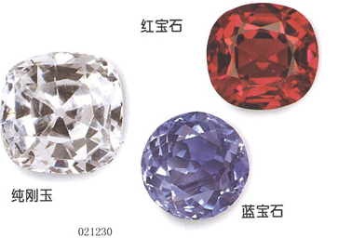教师展示红蓝宝石图片： | 观察了解三氧化二铝的物理性质 | 激趣：情境创设，引入新课。
Al₂O₃  两性的探究 | 【问题】铝制餐具：1、不宜蒸煮或长时间存放酸性食物。2、也不宜蒸煮或长时间存放碱性食物。为什么？  【板书】一、氧化铝  Al₂O₃+6HCl=2AlCl₃+3H₂O  【探究实验一】打磨过的铝片与未打磨过的铝片（表面有Al₂O₃）分别插入NaOH溶液中，观察现象。  【板书】Al₂O₃+2NaOH=2NaAlO₂+H₂O | 学生看书p58并讨论。  分组实验：分组动手实验，并仔细观察实验现象，分析实验现象。 | Ⅱ级知识：从生活中引入氧化铝两性的学习和探究。  培养学生实验能力和观察能力。
Al(OH)₃的制备  探究Al(OH)₃的两性  探究Al(OH)₃的不稳定性 | 【探究实验二】取一支试管，加入10mL0.5mol/L的Al₂(SO₄)₃溶液，再分别滴加过量的氨水，观察现象，书写反应的化学方程式及离子方程式。  【板书】二、氢氧化铝  1、Al(OH)₃的制备  Al₂(SO₄)₃+6NH₃·H₂O=  2 Al(OH)₃↓+3(NH₄)₂SO₄  Al³⁺+3NH₃·H₂O=  Al(OH)₃↓+3NH₄⁺  【探究实验三】将实验二制得的Al(OH)₃沉淀分装在两支小试管中，往一支试管中滴加盐酸、往另一支试管中滴加氢氧化钠溶液至过量，边滴加边振荡，观察现象。  【板书】2、Al(OH)₃的化学性质  ⑴与氢氧化钠溶液反应：Al(OH)₃+NaOH=NaAlO₂+2H₂O  Al(OH)₃+OH⁻=AlO₂⁻+H₂O  ⑵与盐酸反应：  Al(OH)₃+3HCl=AlCl₃+3H₂O  Al(OH)₃+3H⁺=Al³⁺+3H₂O  指导学生阅读教材，领会两性氢氧化物的概念。  【讨论】实验室提供0.5mol/L Al₂(SO₄)₃溶液，加入什么试剂制备Al(OH)₃最佳？  【板书】  Al₂(SO₄)₃+6NaOH=  2 Al(OH)₃↓+3Na₂SO₄  Al³⁺+3OH⁻=Al(OH)₃↓  【探究实验四】另用氨水与Al₂(SO₄)₃反应制取Al(OH)₃沉淀，将沉淀过滤后置于蒸发皿中加热。观察现象。  【板书】⑶不稳定性  2 Al(OH)₃ Al₂O₃+ 3H₂O | 分组实验。  讨论：产生上述实验中现象的原因，可能涉及的反应。  书写：化学方程式及离子方程式。  学生实验。  描述实验现象：两支试管中的沉淀均逐渐溶解。  阅读教材p58倒数第二自然段，了解两性氢氧化物概念。  学生讨论。  结论：最好用氨水，如果用NaOH溶液则量不好控制，过量NaOH溶液会溶解Al(OH)₃。  老师演示实验，学生观察思考。  现象：白色胶状沉淀受热变成白色粉末。 | Ⅰ级知识：得出氢氧化铝的制备方法及结论。  强化化学用语的书写  Ⅰ级知识：  进一步发展学生的探究能力  培养阅读理解能力  突破氢氧化铝两性的难点。  培养学生观察能力。
知识拓展 | 【板书】3、硫酸铝钾  【家庭小实验】明矾净水。 | 拓展阅读：课本59页，资料卡片——硫酸铝钾。  课外实践：明矾净水。 | Ⅲ级知识：自主阅读，扩大知识面。  课后运用化学知识解决实际问题

3.3.3 案例三 “整体建构”案例——《金属及其化合物》单元复习教案
在学习完本章的内容后，利用1节课的时间，学生在老师的引导下，自主完成本章知识的图式建构，画出本章“知识树”或重要知识“关系图”，并且反思本章学习活动的得与失。

《金属及其化合物》单元复习学案
一、利用分类思想，按“单质-氧化物-氢氧化物-盐”对本章金属及其化合物知识进行重构，画出知识网络图。
1、钠及其化合物

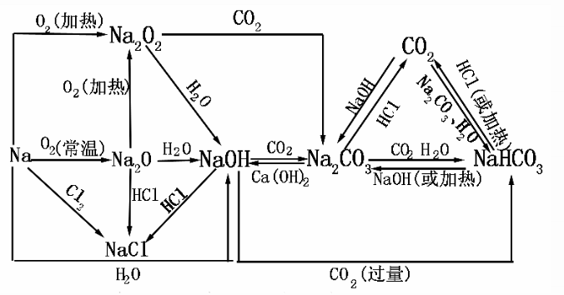
参考答案：
2、铝及其化合物
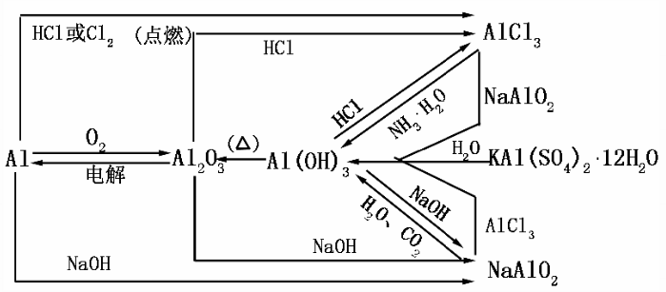
参考答案：
3、铁及其化合物
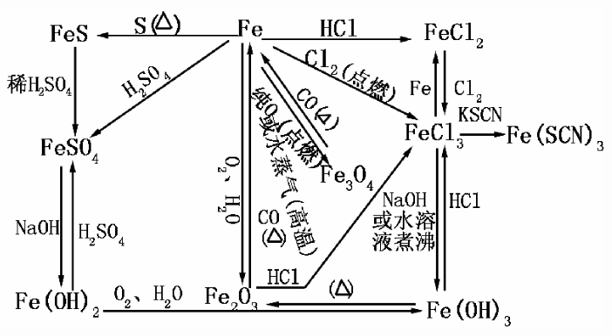
参考答案：
二、利用对比方法，比较重要物质的性质。
1、单质的性质比较
性质 |  | 钠 | 铝 | 铁
物理性质
化学性质 | 与氧气
化学性质 | 与水
化学性质 | 与盐酸
化学性质 | 与氢氧化钠
化学性质 | 与硫酸铜
2、氧化物的性质比较
性质 |  | Na₂O | Na₂O₂ | Al₂O₃ | FeO | Fe₃O₄ | Fe₂O₃
物理性质
化学性质 | 与水
化学性质 | 与盐酸
化学性质 | 与氢氧化钠
化学性质 | 与二氧化碳
3、氢氧化物的性质比较
性质 |  | NaOH | Al(OH)₃ | Fe(OH)₂ | Fe(OH)₃
物理性质
化学性质 | 与氧气
化学性质 | 与盐酸
化学性质 | 与氢氧化钠
制法
4、盐的性质比较
性质 |  | Na₂CO₃ | NaHCO₃ | Al₂(SO₄)₃ | FeCl₃
物理性质
化学性质 | 与盐酸
化学性质 | 与氢氧化钠
化学性质 | 与氨水
三、运用一般与特殊的思想方法，找出重要物质的特性。
1、钠的特性： ；
2、铝的特性： ；
3、氧化铝的特性： ；
4、氢氧化铝的特性： ；
5、铁的氢氧化物的特性： ；
6、Fe²⁺的特性： ；
7、Fe³⁺的特性： 。
四、依据化学反应的不同分类标准，写出重要反应的化学方程式和离子方程式。
1、四种基本反应
反应类型 | 本章重要反应的化学方程式
化合反应
分解反应
置换反应
复分解反应
2、本章重要的氧化还原反应
3、本章重要的离子反应
五、建立“结构——性质——用途”的元素化合物学习模式。
六、关注金属材料，建立绿色化学思想，体会科学、技术、社会、环境之间的关系。
七、归纳本章所有演示和分组实验，总结实验与科学探究方法。

4 研究结果与分析

4.1 教师教学行为的变化
教学行为不是简单的由教学手段、方式方法构成，而是结构复杂、内容丰富的目的性行为，包括教与学两个动因，是由行为主体（教师和学生）与其它因素相互作用而反映出来的一种行为^{[43]}。教学行为在构成上分为显性行为和内在的行为。显性行为如教学语言、教学组织、板书板画、实验操作、表情姿势等；内在的行为是由情感、意志、道德、潜能和个性等多种因素综合而成的一种态势，内在的行为在教学实践活动中显得扎实而专一，迫使教学行为朝着既定的方向发展，并不断对行为进行调整和修正，在教学中产生教学效益。
在实施“整体——部分——整体”的教学模式一段时间后，我们观察到教师的教学行为悄然地发生着变化，教师们真正把学生作为了学习的主体和课堂的主人，教师不再在意自己讲了多少，而是在意学生在课堂上懂了多少，会了多少。
课前进行教学设计时，教师们不再一味盯着知识与技能这一个维度，而是三个维度全面关注。注意设计教学过程的师生活动，更多的让学生去体验知识获取的过程和获取的乐趣，教给学生获取知识的方法。既关注全体学生，又兼顾学生的个性特点，既关注学生学习习惯的养成、学习态度的转变，又关注学生世界观、人生观、价值观的形成。
教材不是教学的唯一资源，教师们积极开发和利用各种教学资源，课堂上学生的感受、见解、问题与困惑等都成了重要的课程资源，课堂由教师控制变为师生共建的课堂，课堂变得富有生机和活力。教师们重新审视教材，从学生的身心发展和认知特点出发，主动整合教材，或改变教材固有的先后顺序，或增加教学素材，或大胆抛弃陈旧内容，或必修选修二者融合，教材的使用不再刻板和教条，更加灵活主动。课题组的老师还着手编写校本教材。
教师们开始有意识地学习教育教学理论知识，尤其是对学科思想方法的认识、理解和运用逐渐上升到自觉层面，教学设计站在更高的高度，教学境界上升到更高层次，许多原来比较棘手的问题放到学科思想方法的框架下变得浅显易懂。课堂上教师们显得更加自信和充满力量。
教师们开始自觉地进行教学反思，反思教学观念，反思学科思想方法，反思教学行为，反思专业知识，反思教学技能，反思教学能力，就在反思中成长、进步，我认为这是最为可喜的地方。

4.2 学生学习方式的变化
传统的课堂由教师掌控，“师讲生受”，学生以接受式学习为主，学习效率不高，创新能力不足。新的课程理念要求转变这种传统的学习方式，那么，学习方式的真正含义是什么？
学习方式是学生在完成学习任务时基本的行为和认知的取向，它不是指具体的学习策略和方法，而是学生在自主性、探究性和合作性方面的基本特征^{[44]}。“学习方式的转变意味着个人与世界关系的转变，意味着存在方式的转变。” ^{[45]}
认知建构主义认为，自主学习实际上是元认知监控的学习。自主学习要求学生对为什么学习、学习什么和如何学习等问题有自觉的意识和反应。华东师范大学庞维国教授将自主学习概括为：自我意识发展基础上的“能学”；内在学习动机基础上的“想学”；掌握了一定的学习方法与策略基础上的“会学”；建立在意志努力基础上的“坚持学”^{[46]}。“整体——部分——整体”的教学模式的核心是充分调动学生自主学习，充分尊重学生课堂主人翁地位，比如在“整体感知”环节，学生在教师的指导下通读整个单元内容，找出教材中蕴含的学科思想方法，随后提炼出整个单元核心知识，并列出学习提纲，则是训练了学生深层次的阅读理解能力、概括归纳能力；在“整体建构环节”要求学生通过对单元知识的整体复习，自主建构本单元的知识网络，形成“知识图”、“知识树”等图式建构，这一系列都是在学生完全自主的情况下进行的，学生的情感体验是愉快的，过程体验式深层次的，有效的促进了学生智能的全面发展，这是高品质的学习。
为了完成共同的任务，学生自发或者有组织的分成若干小组，组员有明确的职责分工，在解决问题的过程中又密切合作，互帮互助，这样的学习形式叫做合作学习。由于组员的积极参与，进行广泛而深入的情感与智能的交流，使得任务的解决过程“不只是一个认知的过程，更是一个交往与审美的过程”。“整体——部分——整体”的教学模式重视合作学习的开展，班级分为若干学习小组，“组内异质，组间同质”是分组原则，通过小组互助式的学习，学生们参与度达到100%，大大提高了学习效率，实现了共同进步。
其实并不是所有的学习目标或学习单元都需要用合作学习的方式，也不一定都适合用探究学习的方式来进行。但是探究学习却是培养学生能力的有效途径。从现行高中化学课标教材内容中选定探究题目，在课堂教学中创设探究情境，通过学生发现问题、提出假设、设计并完成实验、收集与处理信息、开展表达与交流等一系列探究活动，进而使学生获得知识与技能，促进情感与态度的发展，特别是探索精神与创新能力的发展，这样的学习方式就是我们常说的探究学习 ^{[47]}。
“整体——部分——整体”的教学模式下，学生逐渐理解并掌握了中学常见的学科思想方法，站在更高层次来看待问题、分析问题、理解问题，自觉运用学科思想方法来指导知识的学习、能力的培养，学生学习的“底气”足了，过去许多学习的难点，现在变得“一览众山小”了。
通过实践，我们发现学生的学习方式发生了重大变化，学生的独立意识、自主意识明显增强，遇到新问题不再急于从老师和同学处寻求帮助，而是冷静思考，查阅资料，寻求学科思想方法的启迪，或者利用身边的学习资源来尝试找出解决问题的方案，如果不行再去与同组其他同学一块想办法解决，甚至走进实验室……课堂气氛活了，学生们脸上笑了，播种教学改革的种子，收获成功与喜悦。

4.3 课堂教学效益的变化
我们在“整体——部分——整体”的教学模式下，课堂教学效益发生了明显变化，主要体现在以下三个方面：
（1）师生关系更加和谐。
具有渊博学识的老师永远受到学生的尊敬。为了适应新课改的形势，老师们重新拿起了大学课本，重新温习那些已经下放到中学的教学内容。新课改不是简单的教学内容的模块化，新课改的理念、新的教法与学法、新的教学行为方式的转变才是最核心的东西。为此，教师们积极参加各级各类的新课程培训会、研讨会，订阅、购买大量教育教学类理论书籍为自己充电，尤其是对学科思想方法的深刻理解与把握，对学科理解的深入透彻，使得教师的专业水平得到快速提高。“学高为师，身正为范”，教师良好的道德品质会影响学生，传递给学生真、善、美。平等和谐的师生关系，当然缺不了教师的“爱”，利用教学的间隙，比如课前几分钟和课后几分钟加强与学生交流，了解他们所想、所需，以诚相见、推心置腹，教师对学生的关心，换来了学生对老师的尊敬，师生关系能不和谐！“学识、修养和爱”是建构和谐师生关系的三宝。
（2）学生倾情投入学习过程。
各个教学环节，教师利用案例、故事或是热门话题，创设丰富生动的课堂教学情境，进行新课的导入、重难点的突破，在教学情境中融入学科思想方法，注意思想方法的落实，让课堂教学事半功倍。
课堂上师生互动、生生互动，共同发展。以生为本的课堂教学理念，要求教师关注课堂上的每一位学生的认知需求、情感需求和行为需求，从实际学情出发，精讲教学内容，使课堂变得简洁而高效。课堂上解决问题，不搞“题海战术”，教师时刻关注学生的欢乐、惊奇、疑虑……对学生的参与过程，以语言引导为主，辅以适当肢体语言，如点头赞许、眼神鼓励、微笑宽容等，让课堂成为求知的“欢乐海洋”，在这样的课堂气氛中，所有学生集中精力、倾情投入，从而大大提高教学效益。
（3）反思“学”与“教”成常态。
每上完一节课，学生反思“学”的效果，反思自己注意力是否集中，是否积极主动的参与小组讨论，是否让思维随着老师的引导在高速的运转，是否运用了正确的学科思想方法来解决问题，还有哪些地方是迷惑的，下来如何补救等。教师反思“教”的效果，反思教学策略、技能与技术运用的有效性，反思教学方法、教学过程是否合理，反思教学中还存在哪些问题，总结成功的经验和失败的教训，更要反思自己是否科学的运用了学科思想方法，是否充分利用了课程资源。新课程改革，只有当学与教的反思成为常态，才能说教学相长，才从根本上保证课堂教学效益的持续提高。

5 结论与展望
关于高效课堂的研究与实践早已席卷大江南北，各种教学模式层出不穷，粗略统计全国有数十种之多，但是真正运用学科思想方法来建构高效课堂的研究目前还处于探索阶段，限于本人的学识和眼界，对许多问题的认识还很肤浅，还有待继续深入探讨。通过理论的学习和实践研究，可以得到以下结论：
（1）学科思想方法是学科的灵魂和精髓。
学科思想与学科方法二者的关系极为密切，学科思想对学科方法起着指导作用，反过来学科方法会具体反映学科思想，很多时候二者没有明显界限，因此常把二者统一称作学科思想方法。比如“守恒”、“分类”等，既是一种学科思想，也是一种学科方法。
弄清楚学科思想方法的内涵，就是对学科本身的重新认识，弄懂学科背后的知识，站在更高的高度看问题。抓住学科思想，重新审视和认识学科的本质与内涵，一定会使自己眼界高远，茅塞顿开；抓住学科思想，就能高屋建瓴地把握学科体系，在进行教学设计时往往能抛开那些琐碎而零散的枝节，直抵教学核心，在课堂上必定能深入浅出，张弛有度。运用学科方法来指导教法和学法，将会使我们逃离“题海”，畅游于化学美妙的世界，优化课堂教学结构，实现课堂教学的有效和高效，提高教学质量绝不是一句空话。
- 对知识的分级编码是实现知识“收”“放”的前提。
对知识的分级编码是实现课堂教学高效的策略之一。实际上Ⅰ、Ⅱ级知识就是常说的核心主干知识，教学中抓住核心主干知识的教学，下放非核心主干知识，就能实现课堂减负，实现课堂的简明与平实，远离花样和轻浮。学校可以实现在减少课时数的同时保证教学质量的稳定。
- “整体—部分—整体”教学模式是一种高效的课堂教学模式。
这种教学模式，合乎新课程理念，在学科思想方法指导下，教师的教学行为和学生的学习方式发生了重大变化，课堂教学效益明显提升。这种教学模式，不但适用于高中化学科的教学，还适用于其它学科的教学，有推广价值。
反思研究过程，对诸多基本概念的认识还不很清楚，所实践的学校仅限于一所学校(宜宾市一中)，开展研究的班级只有四个班，200余名学生，样本有限，不具有很强的说服力。研究方法和策略还有诸多改进之处，期待完善。
展望未来，用学科思想方法建构高效课堂的研究方向是正确的，作为学业发展水平的关键性指标，在基础教育中的重要性将逐步显现，将会有越来越多的教育工作者、教育专家去关注它，学生学科素养的提高，身心的全面发展指日可待。

参考文献
[1]四川省教育厅.四川省普通高中课程设置方案（试行）[Z].2010
[2]龙宝新.走向核心知识教学：高效课堂教学的时代意蕴[J].中小学教育，2012（7）：38—44.
[3]吴俊明.高中化学课程的定位的反思与改进[J].化学教学，2010，第8期：1-3，
[4]中华人民共和国教育部.普通高中化学课程标准（实验）[M].北京：人民教育出版社，2003:1
[5]王淑娟.高中化学新课程与新课程中的化学教师[J].中国成人教育，2007（11）.
[6]李勇彬，胡志刚.基于高中化学新课程倡导的学习方式的几点思考[J]. 理科教学探索，2007.10B.
[7]中华人民共和国教育部.普通高中化学课程标准（实验）[M].北京：人民教育出版社，2003:13
[8]孙夕礼，马春生.新课标三种高中化学必修教材的编写特点分析[J]. 化学教育增刊，理解和实施高中化学新课程专刊：53-58
[9]胡迎庆.摆脱低效教学，构建高效化学课堂[J].考试周刊，2012（63）
[10]陈超.新课改下构建高效和谐高中生物课堂教学 [D].河南：河南大学，2012
[11]陈莹.新课改背景下构建初中美术高效课堂教学的研究[D].天津：天津师范大学，2012
[12]李月明.再论化学基本观念及思想、方法的内涵及其教学意义[J].中学生数理化：学研版，2013（7）
[13]高剑南.试论化学核心知识与化学学科意识[J].化学教学，2004（3）
[14]田保华.学科思想是教学的灵魂[N]. 中国教师报，2011-12-05
[15]李松林，杨静.基于学科思想方法的整合性教学研究[J].中国教育学刊（京），2011.1：45
[16]周存军.谈中学化学学科思想和方法的培养[J].现代教育科学，2009（3）
[17]李松林，杨静.基于学科思想方法的整合性教学研究[J].中国教育学刊（京），2011（1）：46
[18]李松林，杨静.基于学科思想方法的整合性教学研究[J].中国教育学刊（京），2011（1）：46
[19]龙宝新.基于核心知识收放策略的高效教学样态[J].教育发展研究，2012.6：59
[20]梁哨辉，姜振寰.核心知识的甑别[J].企业管理，2007（12）
[21]邓玉华.新课标——面向课堂的教法学法研究[M].四川：电子科技大学出版社，2011.
[22]宋心琦，王晶，李文鼎等.普通高中课程标准实验教科书化学必修1[M].
北京：人民教育出版社，2007第3版：46-68.
[23]宋心琦，王晶，李文鼎等.普通高中课程标准实验教科书化学必修2[M].
北京：人民教育出版社，2007第3版：58-84.
[24]秦凤.高中化学学科能力表现标准开发 [D].山东：曲阜师范大学，2012
[25]林崇德.论学科能力的建构[J].北京师范大学学报（哲社版），1997.1:5-8.
[26]司马兰，王后雄，王敏.化学学科能力的基本理论研究[J].评价与测量，2010.5:6-8.
[27]秦凤.高中化学学科能力表现标准开发 [D].山东：曲阜师范大学，2012
[28]四川省教育考试院.2013年普通高等学校招生全国统一考试（四川卷）考试说明（理科.课程标准实验版）[M].四川：电子科技大学出版社.2013.1:147-148.
[29] 张仁宏.高中化学学习中学生三种学习能力的培养[J].中国科教创新导刊，2012（15）:76.
[30]中华人民共和国教育部.义务教育化学课程标准（2011年版）[M].北京：北京师范大学出版集团，2012.1:9
[31]王贤.高中生化学探究能力的培养[J].中国科教创新导刊，2011（24）:27.
[32]朱颂辉.新课改下化学思维能力[EB/OL]. [2013-8-1] .
http://wenku.baidu.com/view/2999cc28453610661ed9f4c7.html
[33]莫雷.教育心理学[M].广东：广东高等教育出版社，2002.
[34]李炳亭.高效课堂九大“教学范式”[M].山东：山东文艺出版社，2012（7）.
[35]李炳亭.高效课堂九大“教学范式”[M].山东：山东文艺出版社，2012（7）.
[36]陈绍美.秉承新课程理念 构建高效化学课堂[M].学科研究，2012（9）:84.
[37]顾明远.教育心理学[M].北京：人民教育出版社，2004（4）:68.
[38]李炳亭.高效课堂九大“教学范式”[M].山东：山东文艺出版社，2012（7）：187-188.
[39]郭元祥，马友平.学科能力表现：意义、要素与类型[J].教育发展研究，2012.15-16.
[40]刘雅莉，赵海燕. 高考化学题库内部结构的设计[J].中国考试，2013（4）：16.
[41]中华人民共和国教育部.普通高中化学课程标准（实验）[M].北京：人民教育出版社，2003:11
[42]王晶，郑长龙，李文鼎等.普通高中课程标准实验教科书化学必修1教师教学用书[M].北京：人民教育出版社，2007第3版：36-37.
[43]戴国忠.略论教学行为的内涵与特征[J].普教研究，1994（4）.
[44]张茂银.中学化学新课程学习方式的研究 [D].山东：曲阜师范大学，2004
[45]肖川. 论学习方式的变革[J]. 教育理论与实践，2002（3）.
[46]欧阳艳. 试论建构主义观下学生学习方式的转变[J].基础教育研究，2002（6）.
[47]仇毓文. 新课程与学生学方式的变革[J].青海师专学报•教育科学，2004（11）.

附 录

宜宾市高中课改实施现状与问题分析调查问卷

尊敬的老师：您好！
为了了解宜宾市高中课改实施现状及高中化学教学状况，并对存在的问题进行深入分析，特开展本次调查。问卷内容仅供调查研究使用，希望能客观真实地获得新一轮课程改革及关于高中化学教师教育教学的信息，以便为教育行政部门制定有关政策提供科学依据。本问卷采取匿名的方式，您提供的信息仅作为研究所用，不涉及对您的相关评价。请您如实填写，谢谢！
【填写说明】 本问卷共2页，如无特殊说明，每一个问题只能填写一个答案。
- 您的基本情况
1.您学校的类别（ ）
A.国家级示范高中 B.省级示范高中
C.县城高中 D.一般高完中
2.您的年龄（ ）
A.30岁以下 B.30-39岁 C.40-50岁 D.50岁以上
3.您的学历（ ）
A.硕士及以上 B.本科 C.大专 D.中师
4.您的职称（ ）
A.中学高级 B.中学一级 C.中学初级
5.您的性别（ ）
A.男 B.女
6.您目前任课班数（ ）
A. 4个班级及以上 B. 3个班级 C. 2个班级 D.1个班级
7.您目前周课时数（ ）
A. 20节以上 B. 14-20节 C. 7-13节 D.7节以下
- 您的培训情况
8.您对学校总体师德师风状况的看法（ ）
A. 好 B.较好 C. 一般 D. 差
9.你们学校进行师德师风培训的次数（ ）
A. 每学年一次 B.每学期一次 C.每月一次 D. 很少
10.您参加工作后参加过几次由教育行政部门组织的业务培训（ ）
A. 3次及以上 B. 2次 C. 1次 D. 未曾参加
11.您认为比较有效的培训方式是（ ）
A.听专题报告与讲座 B.与同行讨论研讨
C.集体备课 D. 外出观摩学习
12.您希望培训哪些课程（ ）
A.课改新理念 B.学科专业知识 C.学科教学法 D.教育技术
13.您参加培训目前遇到的最大问题是（ ）
A.工作任务重，脱不开身 B.学校不同意参加
C.培训地点太远，交通不便 D.觉得没意思
14.您手里有无《普通高中化学课程标准》（实验）（ ）
A.有 B.无
15.新课改培训对您适应新课程的作用是（ ）
A. 作用很大 B. 作用较大 C. 作用较小 D. 没有作用
三、您的教学与教研情况
16.您认为实施新课程以来，您的教学生活发生的主要变化是（ ）
A.教学观念 B.教学方法
C.任务更重、压力更大 D.没有什么大的变化
17.您认为新课程改革进一步深化可能受到的制约是（ ）
A.高考的命题取向 B.上级部门的评价导向
C.学校管理方式 D.教师课改意识淡化停滞
18.您在备课的时候花费时间最多的往往是（ ）
A.研读课标和教材 B.制作课件 C.策划师生活动 D.书写教案
19.学校对您教学工作的评价（ ）
A.看考试成绩 B.看日常表现 C.多种渠道评价 D.很少评价
20.您所在的教研组（备课组）活动的开展情况（ ）
A.轮流上公开课 B.确定主题，大家交流
C.聊天吃饭 D.人少，没有开展
21.教研组（备课组）每月组织研究活动的次数是（ ）
A.4次及以上 B.2-3次 C.1-2次 D.无
22.每一学年你们学校分组实验开出情况（ ）
A.全开 B.近半数 C.只做1-2个实验 D.未开设
23.您认为您的知识和能力水平对目前的教学来说（ ）
A. 完全适应 B. 基本适应 C. 适应较困难 D. 完全不适应
24.您对新教材的适应程度（ ）
A. 很适应 B. 基本适应 C. 适应较困难 D. 完全不适应
25.在教学中，您觉得自己在理解新教材、把握新教材的重点难点上（ ）
A. 没有困难 B. 有些困难 C. 较困难 D. 很困难
26.在教学中，您在选择适应新课程教学要求的教学方法时（ ）
A. 没有困难 B. 有些困难 C. 较困难 D. 很困难
27.在教学中，您在备课和授课时，对课程的三维目标的把握（ ）
A. 非常明确 B. 较为明确 C. 比较模糊 D. 非常模糊
28.在教学中，您引导学生开展自主、合作、探究学习的情况是（ ）
A. 经常 B. 有时 C. 很少 D. 几乎没有
29.您认为学校开展的校本教研活动对您的教学（ ）
A. 作用很大 B. 作用较大 C. 作用较小 D. 没有作用
30.您对所教学科的新课程的模块设计（ ）
A. 完全赞同，反映了本学科新课程的主要理念
B. 有一定道理，但具体实施有疑虑
C. 无所谓，反正是教学生知识
D. 完全不适应
31.您是否认同教师的角色从“知识传授者”向学生学习的指导者、促进者转变（ ）
A. 完全认同 B. 基本认同 C. 认同较困难 D. 不认同
32.您认为自己从事新课程的科研对您的教学（ ）
A. 作用很大 B. 作用较大 C. 作用较小 D. 没有作用
33.教学中，学生的自主参与非常重要，您是（ ）
A. 完全认同 B. 基本认同 C. 认同较困难 D. 不认同
34.在实施课程中，学生家长和社会对您提出的要求给您带来的压力（ ）
A. 很大 B. 较大 C. 一般 D. 较小
35.您认为，在新课程实施中有关部门和学校为教师提供的资源（如书籍资料、设备、器材、资金等）（ ）
A. 很丰富 B. 较丰富 C. 一般 D. 较少
36.您认为学习高中化学的目的是（ ）
A.提高化学学科素养 B.应付高考
C.为后续课程服务 D.不知道
37.您认为大量做题对学习化学知识的帮助是（ ）
A.很有帮助 B.有一些帮助
C.没有帮助 D.不好说
38.您觉得掌握化学学科思想方法对化学学习的重要性是（ ）
A.很重要 B.比较重要 C.不重要 D.没有关系
39.您对高中化学常用的学科思想方法的了解情况是（ ）
A.了解较多 B.比较了解 C.了解一点 D.从未关注
四、您的科研情况
40.您发表的论文（ ）
A.10篇以上或有专著 B.6-10篇 C.1-5篇 D.无
41.您获奖论文的最高等次（ ）
A.省级及以上 B. 市级 C.县级 D.无
42.您参加何种级别的赛课或公开课活动（ ）
A.省级及以上 B.市级 C.县级 D.无
43.您负责或参与课题（ ）
A.省级及以上 B.市级 C.县级 D.不参加

致 谢

时光飞逝，转眼之间，在四川师范大学的三年在职硕士研究生生活即将结束，在三年寒来暑往的学习中，我得到了四川师范大学化学与材料学院各位授课老师的悉心指导，尤其是我的导师冉鸣教授的关心、帮助和教导。在这些老师们的帮助下，我顺利的完成了三年的学习生活。谢谢你们！
在撰写论文期间，我得到了冉鸣教授的耐心指导，尽管研究方向与他的研究方向有差异，但冉教授大力支持我的研究，帮助我查阅资料，给予许多指导。还有李权副院长，宜宾学院化学学院李唯一书记，宜宾市教科所刘建中、罗安琪、黄绪富、张安全等老师给予我的帮助，一并致谢！
在论文撰写期间，还参考和引用了许多专家的著作和学术论文，在此表示感谢。最后，再次向所有关心帮助过我的善良的人们致以最诚挚的谢意！
最后，我还要向论文评审专家和指导我答辩的老师表示感谢，感谢他们在审阅和答辩过程中付出的辛勤劳动。有您的评审，相信我能获得更大进步！

